SABIEDRĪBAS INFORMĒŠANAS KAMPAŅAS “IESKATIES ACĪS! ŅIRGĀŠANĀS – NAV SMIEKLĪGI” GALA NOVĒRTĒJUMS
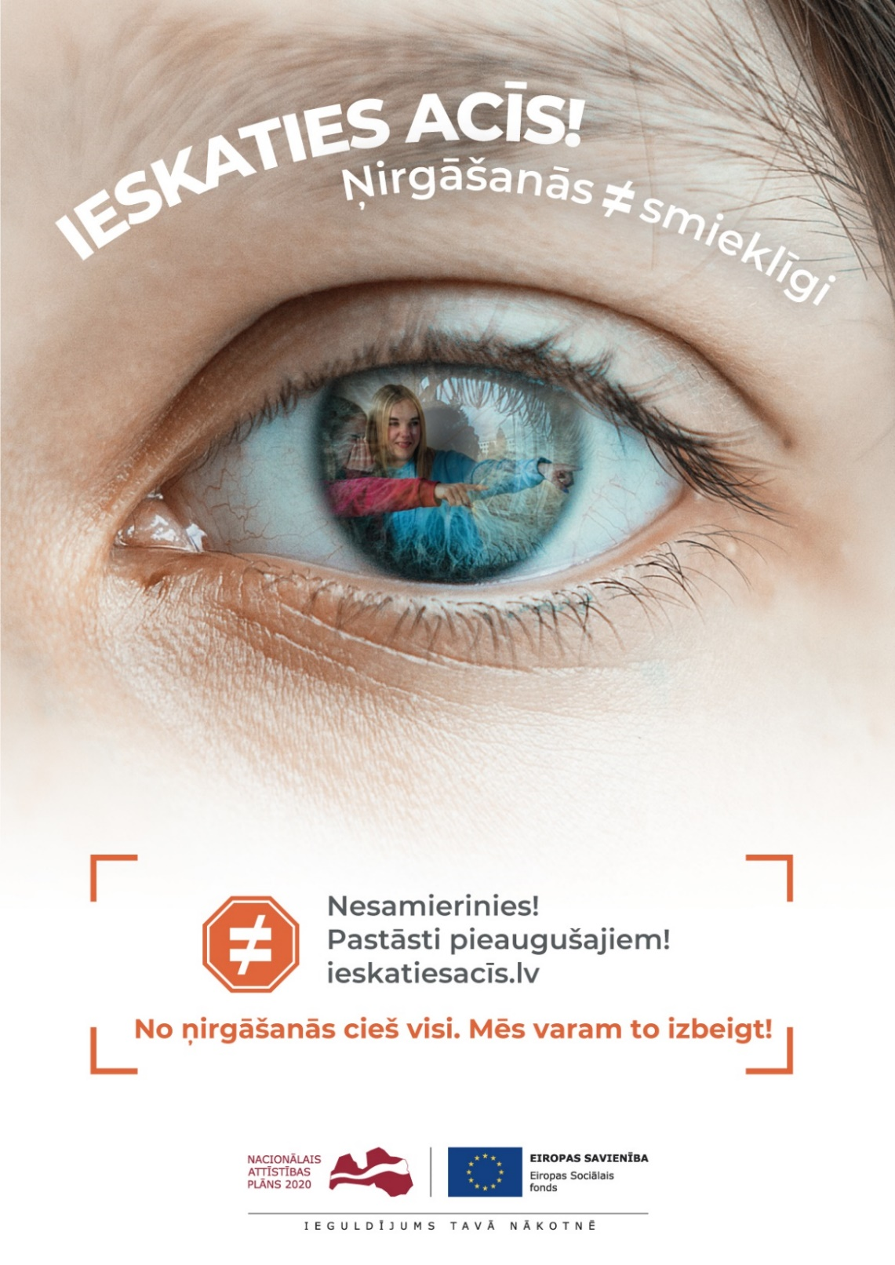
Eiropas Sociālā fonda projekts "Kompleksi veselības veicināšanas un slimību profilakses pasākumi (Identifikācijas Nr.9.2.4.1/16/I/001)”

SATURS

AKTUALITĀTE, MĒRĶI UN GALVENIE UZDEVUMI 3
KAMPAŅAS SAUKLIS, VĒSTĪJUMI UN SATURS 5
KAMPAŅAS ĪSTENOŠANA 7
Pirmais reklāmas posms 7
Otrais reklāmas posms 10
Reklāmas izvietošana 11
Mediju atskaite 13
Publicitātes analīze 14
IZSTRĀDĀTIE MATERIĀLI 15
ATĀ ņirgāšanās modelis 15
Mācību filma un tās pielāgošana bērniem ar dažādām uztveres vajadzībām 16
Digitālie kursi pedagogiem 18
Videosimulācija vecākiem 21
ATZIŅAS, SECINĀJUMI UN IETEIKUMI 22
NOBEIGUMS 24
PIELIKUMI 25

AKTUALITĀTE, MĒRĶI UN GALVENIE UZDEVUMI
Ekonomiskās sadarbības un attīstības organizācijas (OECD) dati rāda, ka Latvijā 35% pusaudžu regulāri saskaras ar ņirgāšanos, un Latvija šajā rādītājā ieņem pirmo vietu Eiropas Savienībā. Ņirgāšanās nav pārejošs pusaudžu vecuma attīstības posms vai normāla parādība, bet gan vardarbīgas attiecības kādā kolektīvā (piemēram, klasē, skolā, pulciņā u. tml.) ar ļoti nopietnām un traumatiskām sekām. Ņirgāšanās rezultātā pieaug psihiskās un fiziskās veselības riski, samazinās pusaudžu pašvērtējums un spēja kādam uzticēties, kā arī pasliktinās mācību sniegums un tālākās dzīves panākumi. Tāpat, saskaroties ar ņirgāšanos, var rasties miega traucējumi, palielināties atkarību izraisošo vielu un procesu, kā arī pašnāvību riski. Lai pusaudžu ņirgāšanos apturētu, svarīga ir visu iesaistīto pušu sadarbība un ātra rīcība ņirgāšanās situāciju atpazīšanā un novēršanā.
Lai sekmētu aktuālās problēmas risināšanu izglītības vidē, Eiropas Sociālā fonda darbības programmas „Izaugsme un nodarbinātība” 9.2.4. specifiskā atbalsta mērķa „Uzlabot pieejamību veselības veicināšanas un slimību profilakses pakalpojumiem, jo īpaši nabadzības un sociālās atstumtības riskam pakļautajiem iedzīvotājiem” 9.2.4.1. pasākuma „Kompleksi veselības veicināšanas un slimību profilakses pasākumi” projekta „Kompleksi veselības veicināšanas un slimību profilakses pasākumi” (identifikācijas Nr. 9.2.4.1/16/I/001) ietvaros tika īstenota “Sabiedrības informēšanas kampaņas par ņirgāšanās mazināšanu izglītības iestādēs izstrāde un ieviešana”, kura pasūtītājs ir Latvijas Republikas Veselības ministrija (turpmāk – Pasūtītājs), izpildītājs SIA “Mediju tilts” (turpmāk – Izpildītājs).
Kampaņas “IESKATIES ACĪS! ŅIRGĀŠANĀS – NAV SMIEKLĪGI!” primārais mērķis bija izglītot pusaudžus, viņu vecākus, pedagogus un skolu vadību par to, ka ņirgāšanās nav pašsaprotama rīcība vai bērnu attīstības posms, nodrošinot visām grupām praktiski izmantojamus materiālus un viegli saprotamus ieteikumus, kas ilgtermiņā samazinātu vai pat pilnībā novērstu ņirgāšanos pusaudžu vidū.
Sekundārais kampaņas mērķis bija visas sabiedrības izglītošana par to, ka ņirgāšanās nav norma un tai var būt nopietnas sekas uz pusaudžu psihisko un fizisko veselību, mācību sasniegumiem un sekmēm, socializēšanos, attiecību veidošanu un panākumiem darba tirgū.
Kampaņas mērķauditorija :
Primārā mērķauditorija
- 11–15 gadus veci pusaudži (tai skaitā pusaudži ar vieglas garīgās attīstības traucējumiem, kā arī ar redzes un dzirdes traucējumiem).
- 11–15 gadus vecu pusaudžu vecāki un citas audzināšanā iesaistītas personas (tai skaitā vecāki ar vieglas garīgās attīstības traucējumiem, kā arī ar redzes un dzirdes traucējumiem).
- Izglītības iestāžu pedagogi un izglītības iestāžu vadība.
Sekundārā mērķauditorija
- Visa pārējā sabiedrība.
Kampaņas posmi:
Kampaņas īstenošana notika divos aktīvajos jeb reklāmas posmos:
- No 2022. gada 22. aprīļa līdz 22. maijam.
- No 2022. gada 12. septembra līdz 9. oktobrim.
Kopējais līguma izpildes termiņš: no 2021. gada 11. novembra līdz 2022. gada 10. novembrim.
Kampaņas galvenie uzdevumi:
- Izstrādāt un pilotēt mācību filmu pusaudžu ņirgāšanās mazināšanai, pielāgot to bērniem ar dažādām uztveres vajadzībām.
- Izstrādāt un izvietot trīs TV reklāmas klipus.
- Izstrādāt un izvietot trīs radio reklāmas džinglus.
- Izstrādāt un izvietot trīs vides reklāmas plakātus.
- Izstrādāt un izvietot sešus drukāto mediju reklāmas maketus.
- Izstrādāt un izvietot reklāmu sociālajos un digitālajos medijos.
- Izstrādāt ATĀ ņirgāšanās modeli un pielāgot to pusaudžiem, bērnu vecākiem un pedagogiem, ietverot uz pierādījumiem balstītu informāciju un praktiskus ieteikumus ņirgāšanās izplatības novēršanai.
- Iegādāties domēnus ieskatiesacīs.lv un ieskatiesacis.lv uz pieciem gadiem.
- Organizēt atklāšanas pasākumu – ekspertu diskusiju.
- Izstrādāt atklāšanas pasākuma video atskatu.
- Izstrādāt un pilotēt digitālos kursus pedagogiem.
- Izstrādāt un pilotēt videosimulāciju vecākiem.
- Sagatavot četras preses relīzes un izplatīt tās nacionālajiem un reģionālajiem medijiem.
- Sagatavot informāciju par pieejamajiem kampaņas materiāliem un galvenajām aktivitātēm un izsūtīt to pilsētu un novadu izglītības pārvaldēm.
- Nodrošināt sociālo mediju komunikāciju.

KAMPAŅAS SAUKLIS, VĒSTĪJUMI UN SATURS
Centrālais kampaņas aicinājums un sauklis ir “IESKATIES ACĪS! Ņirgāšanās ≠ smieklīgi!” Sauklis ir veidots no divām daļām.
IESKATIES ACĪS! – aicinājums spert pirmo soli, lai ņirgāšanos pusaudžu vidū apturētu (kontakta izveide). Šis aicinājums aptver visas kampaņas mērķa grupas, jo visos gadījumos pirmais solis ir savstarpējā kontakta nodibināšana. Aicinājums ieskatīties acīs var tikt sekmīgi adaptēts dažādām mērķa grupām un dažādos kontekstos. Piemēri:
- IESKATIES ACĪS savam bērnam!
- IESKATIES ACĪS saviem vecākiem!
- IESKATIES ACĪS saviem audzēkņiem!
- IESKATIES ACĪS savam skolotājam!
- IESKATIES ACĪS savam pāridarītājam!
Ņirgāšanās ≠ nav smieklīgi! –uzsver, ka ņirgāšanās par otru personu nav norma, pusaudžu attīstības posma sastāvdaļa, nevainīgs joks vai pasmiešanās (kā to bieži vien mēģina interpretēt pusaudži vai vecāki), bet gan rīcība ar nopietnām sekām.
Attēli Nr.1-3
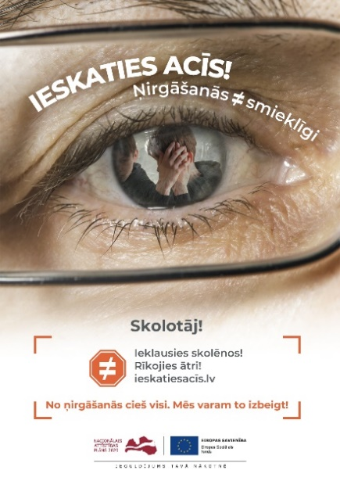
Kampaņas vizuālā identitāte – plakāti
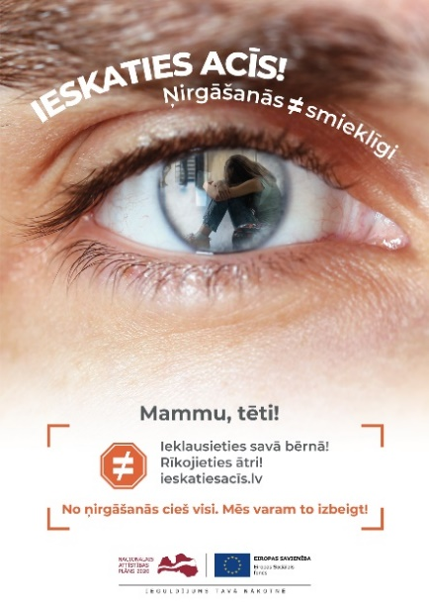
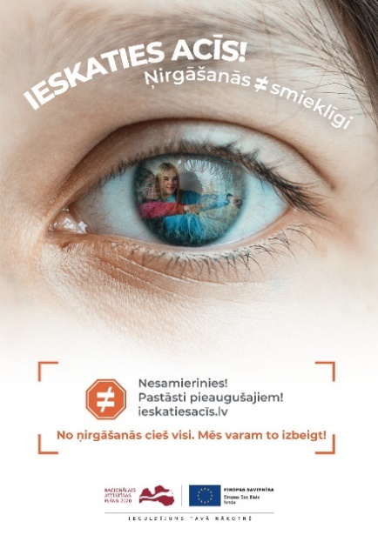
Centrālais vizuālās identitātes elements ir acs, kurā ir attēlota kāda ņirgāšanās situācija vai ņirgāšanās radītās ciešanas. Tāpat visos elementos ir ietverta arī “grafiskā acs” – astoņstūris ar nosvītrotu vienādības zīmi, kas ilustrē to, ka ņirgāšanās nav joks, bet gan problēma ar nopietnām sekām.

Attēls Nr.4
“Grafiskā acs”

Jāpiebilst, ka fotogrāfijas, kas ir ietvertas plakātu “acīs”, tika uzņemtas atsevišķā foto sesijā kopā ar Valmieras Viestura vidusskolas skolēniem. Tas tika darīts ar mērķi nodrošināt kampaņas vizuālo materiālu savstarpējo sasaisti, jo minētās skolas jaunieši kā aktieri piedalījās arī mācību filmā un TV reklāmas klipos.
Jāuzsver, ka pirms foto sesijas un filmēšanas jauniešu vecāki tika uzaicināti uz attālinātu tikšanos, lai iepazīstinātu viņus ar kampaņu, plānotajiem materiāliem un viņu bērnu iesaisti. Attālinātā tikšanās notika 2022. gada 1. martā, un pilnīgi visi klātesošie vecāki sniedza pozitīvu atsauksmi gan par projektu, gan viņu dalību kampaņas materiālu sagatavošanā.
Reklāmas un informatīvo materiālu centrālais vēstījums bija:
- No ņirgāšanās cieš visi! Lai arī ņirgāšanās situācijas ietver vairākas lomas (pāridarītājs, upuris un novērotājs), tomēr rezultātā tā ir traumatiska pieredze ikvienam iesaistītajam.
Tāpat komunikācijā tika izmantoti vairāki apakšvēstījumi, kas pastiprināja un skaidroja ņirgāšanās problemātikas aktualitāti:
- Latvijā katrs trešais pusaudzis saskaras ar ņirgāšanos.
- Ņirgāšanās nav normāla pusaudžu attīstības posma sastāvdaļa, bet gan psihoemocionāli traumatiska pieredze ar iespējamām nopietnām sekām.
- Ņirgāšanos ir iespējams apturēt, sistemātiski sadarbojoties visām iesaistītajām pusēm – pusaudžiem un viņu vecākiem, pedagogiem un izglītības iestāžu vadībai.
Kampaņas saturisko kodolu veidoja īpaši šai kampaņai izstrādāts modelis – ATĀ ņirgāšanās, kas ietver trīs principus ņirgāšanās novēršanai:
Attiecības Ja klasē, izglītības iestādēs un ģimenē ir cieņpilnas attiecības un droša vide, tad ņirgāšanās vienaudžu starpā netiek īstenota, bet, ja šādu attiecību un vides nav, tad pastāv risks ņirgāšanās izplatībai.
Tehnikas un prasmes. Gan bērniem un vecākiem, gan pedagogiem ir nepieciešams noteiktu prasmju loks, lai ņirgāšanos pamanītu, novērstu un nepieļautu citu ņirgāšanās situāciju atkārtošanos. Katrās attiecībās šīs tehnikas un prasmes ir dažādas – tās ietver gan bērna rūpes par savu psihisko veselību, gan vecāku prasmes runāt ar savu bērnu, gan pedagogu prasmes palīdzēt bērniem veidot klasē un skolā pozitīvas attiecības.
Ātra rīcība. Savlaicīga ņirgāšanās situāciju atpazīšana un attiecīga ātra rīcība ir noslēdzošais princips, lai ņirgāšanos novērstu, neļautu tai izplatīties un iesakņoties klasē un skolā.

KAMPAŅAS ĪSTENOŠANA

Pirmais reklāmas posms
Līdz pirmajam reklāmas posmam, sadarbojoties ar jomas ekspertiem, tika izstrādāti reklāmas, informatīvie un izglītojošie materiāli. To izstrādē piedalījās pusaudžu psihoterapijas speciālists Nils Konstantinovs, bērnu un jauniešu atbalsta organizācijas – nodibinājuma “PLECS” – vadītājs Jānis Erts un bērnu psihiatrs Gunārs Trimda. Bet mācību filmas, TV klipu un audio džinglu mākslinieciskās idejas izstrādei un radošajam izpildījumam tika piesaistīts producents un vairāku dokumentālo filmu autors Sandijs Semjonovs, režisore Liene Laviņa un viens no vadošajiem video montāžas speciālistiem Latvijā Jānis Orbidāns.
Pozitīvi vērtējams, ka Pasūtītājs, plānojot šī projekta īstenošanu, katrai primārajai mērķauditorijai paredzēja vismaz vienu praktiski izmantojamu materiālu vai rīku: pusaudžiem – mācību filmu, pedagogiem un skolu vadībai – digitālos kursus, bet vecākiem – video simulāciju. Tas ne tikai veidoja kampaņas saturisko pusi, bet arī palīdzēja izstrādāt komunikācijas struktūru – kampaņas pirmajā reklāmas īstenošanas posmā lielāks uzsvars tika likts uz pusaudžu mērķauditorijas sasniegšanu un uzrunāšanu, ietverot mācību filmas publicēšanu, sabiedrisko attiecību un sociālo mediju aktivitātes. Otrajā kampaņas posmā lielāks uzsvars tika likts uz pusaudžu vecāku un pedagogu mērķauditorijas sasniegšanu.
Kampaņas aktivitātes tika uzsāktas 2022. gada 22. aprīlī ar atklāšanas pasākumu, kurā norisinājās ekspertu diskusija par ņirgāšanos jeb mobingu izglītības vidē, problēmas aktualitāti un turpmāk plānotajiem pasākumiem ņirgāšanās izplatības mazināšanai, bet reklāmas izvietošana tika veikta no 25. aprīļa līdz 22. maijam. Kampaņas atklāšanas pasākumā piedalījās:
- veselības ministrs Daniels Pavļuts;
- pusaudžu psihoterapijas speciālists Nils Konstantinovs;
- izglītības un skolu psiholoģe Rita Niedre;
- bērnu un pusaudžu atbalsta organizācijas “PLECS” vadītājs Jānis Erts;
- Ādažu vidusskolas direktors Česlavs Batņa;
- Draudzīgā Aicinājuma Cēsu Valsts ģimnāzijas direktors Oskars Kaulēns;
- vecāku organizācijas “Mammām un tētiem” vadītāja Inga Akmentiņa-Smildziņa.
Diskusijas moderators: Magnuss Eriņš.
Attēls Nr.5
Kampaņas atklāšanas pasākuma dalībnieki
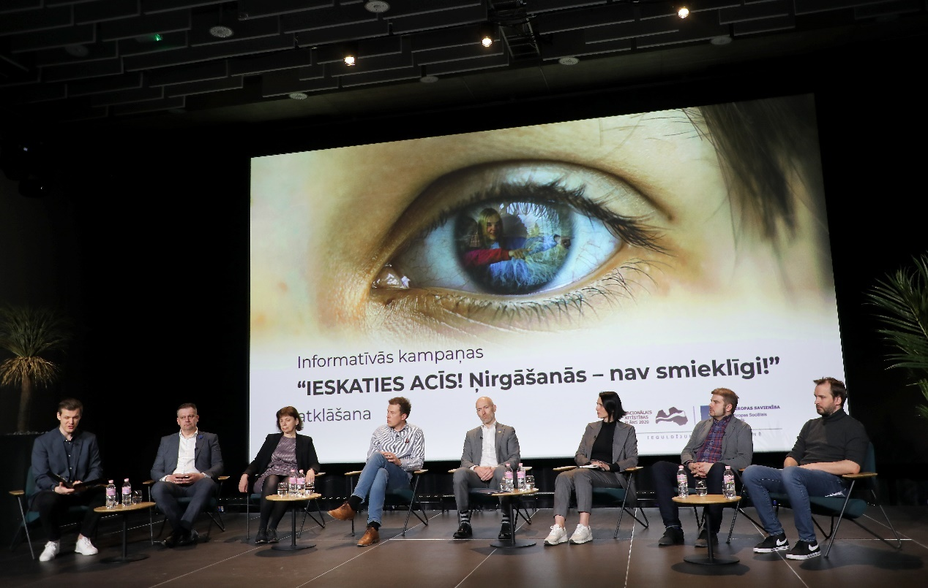
Pirmajā posmā reklāma tika izvietota:
- TV – no 25. aprīļa līdz 22. maijam
- Radio – no 25. aprīļa līdz 8. maijam.
- Vidē – no 25. aprīļa līdz 22. maijam.
- Presē – no 27. aprīļa līdz 28. maijam.
- Internetā – no 25. aprīļa līdz 22. maijam.
Līdztekus reklāmas izvietošanai tika nodrošināta arī publicitāte nacionālajos un reģionālajos medijos, sociālo mediju aktivitātes, kā arī izglītības iestāžu informēšana par kampaņas ietvaros izstrādātajiem materiāliem.
Kampaņas pirmajā reklāmas posmā tika sasniegta augsti sabiedrības informētības rādītāji. Izpildītājs pēc pirmā reklāmas posma laikā no 2022. gada 24. līdz 31. maijam par saviem līdzekļiem veica sabiedriskās domas aptauju, mērot gan sabiedrības kopējo, gan vecāku informētību par kampaņu un ņirgāšanās tematiku. Būtiskākie secinājumi pēc pirmā reklāmas posma bija šādi:
- Reklāmas kampaņu kopumā pamanīja 53% aptaujāto Latvijas iedzīvotāju vecumā no 18 līdz 65 gadiem, pārsniedzot sociālo kampaņu atpazīstamības vidējo rādītāju laikā no 2020. līdz 2022. gadam – 48%.
- Būtiski, ka tiešajā mērķauditorijā – starp vecākiem, kuriem ir 7 līdz 15 gadus veci bērni, – šis rādītājs bija vēl augstāks – 62%.
- Salīdzinoši sliktāk pirmajā reklāmas posmā kampaņa tika pamanīta Latgales reģionā (35%) un cittautiešu auditorijā (36%).
- Kopumā kampaņa galvenokārt pamanīta televīzijā (35%). 10% to redzējuši interneta portālos, 9% dzirdējuši radio, 7% pamanījuši kampaņu vidē. Vides reklāma visefektīvāk sasniegusi galvaspilsētas auditoriju (11%).
- Sociālajos tīklos kampaņa sasniegusi 6% iedzīvotāju, galvenokārt sabiedrības jaunāko daļu vecumā no 18 līdz 29 gadiem (11%).
- 82% aptaujāto iedzīvotāju, kas iepriekš pamanījuši kampaņu medijos, korekti spēj atsaukt atmiņā kampaņas tematiku un nolasīt kādu no tās vēstījumiem.
- Kampaņas pirmajā reklāmas posmā bija izteikti pozitīva un aktivējoša ietekme uz primāro mērķauditoriju – vecākiem, kuri audzina 7 līdz 15 gadus vecus bērnus. Viņu vidū 76% atzīst, ka kampaņa rosinājusi viņus uzzināt vairāk par savstarpējo attiecību klimatu skolā, 73% vecāku pievērsuši lielāku uzmanību savu bērnu labsajūtai skolā, bet 53% – kampaņas iespaidā apsprieduši ņirgāšanās tematu ar saviem bērniem. Šie ir uzskatāmi par ļoti augstiem auditorijas aktivācijas rādītājiem.

Otrais reklāmas posms
Pirms otrā reklāmas īstenošanas posma tika veikti nepieciešamie priekšdarbi pedagogu, skolas vadības un pusaudžu vecāku sasniegšanai un skaidrojošajam darbam – pabeigta digitālo kursu izstrāde un video simulācija.
Otrajā posmā reklāma tika izvietota:
- TV – no 12. septembra līdz 2. oktobrim.
- Radio – no 12. līdz 25. septembrim.
- Vidē – no 12. septembra līdz 9. oktobrim.
- Presē – no 14. septembra līdz 3. oktobrim.
- Internetā – no 12. septembra līdz 9. oktobrim.
Paralēli reklāmas izvietošanai medijos tika veiktas publicitātes aktivitātes un sociālo mediju komunikācija, orientējoties uz praktisku ieteikumu sniegšanu pusaudžu vecākiem un pedagogiem.
Otrajā reklāmas posmā centrālais vēstījums un apakšvēstījumi mainīti netika, jo pēc pirmā reklāmas posma veiktā aptauja liecināja, ka kopumā tie ir bijuši labi uztverami un saprotami.
Arī pēc otrā reklāmas posma Izpildītājs par saviem līdzekļiem veica sabiedriskās domas aptauju, mērot gan sabiedrības kopējo, gan vecāku informētību par kampaņu un ņirgāšanās tematiku. Būtiskākie secinājumi pēc otrā reklāmas īstenošanas posma bija šādi:
- Reklāmas kampaņu pēc otrā reklāmas posma kopumā pamanīja 56% respondentu vecumā no 18 līdz 65 gadiem, nedaudz uzlabojot jūnijā apkopotos aptaujas rezultātus par pirmo reklāmas īstenošanas posmu, kurā šis rādītājs bija 53%.
- Kampaņas atpazīstamība starp vecākiem, kuri audzina 7 līdz 15 gadus vecus bērnus, joprojām ir augstāka nekā sabiedrībā kopumā – to pamanījuši 57% šīs grupas respondentu.
- Salīdzinot ar pirmās aptaujas rezultātiem, pēc otrā reklāmas posma kampaņas atpazīstamība ir būtiski uzlabojusies Latgales reģionā – par 16% punktiem (kopumā sasniedzot 51%).
- Arī otrajā reklāmas posmā kampaņa galvenokārt tika pamanīta televīzijā (32%), 12% to redzējuši interneta portālos, 7% dzirdējuši radio un tikpat (7%) pamanījuši kampaņu ar vides reklāmām.
- 78% aptaujāto iedzīvotāju, kas iepriekš pamanījuši kampaņu medijos, precīzi spēja atsaukt atmiņā kampaņas tematiku un nolasīt kādu no tās vēstījumiem.
Pēc otrā reklāmas posma 77% aptaujāto vecāku atzina, ka kampaņa rosinājusi viņus uzzināt vairāk par savstarpējo attiecību klimatu skolā, 78% vecāku pievērsuši lielāku uzmanību savu bērnu labsajūtai skolā, bet 50% – kampaņas iespaidā ar saviem bērniem apsprieduši pusaudžu ņirgāšanās tematu, kas ir vērtējami kā ļoti augsti rezultāti.

Reklāmas izvietošana
- Reklāmas izvietošana TV – trīs veidu TV klipu izvietošana lielākajās TV kanālu grupās – TV3 (TV3, TV3 life, TV3 mini, TV6, 3+), Helio Media (360TV, 8TV, Discovery Channel, Duo 3, Duo 6, Duo 7, Film UA Drama, Filmzone, Fox, Fox Life, Kidzone TV, Latvijas Šlāgerkanāls, National Geographic, Nick Jr., Nickelodeon, ReTV, STV, TV24, Visat History, Kanal 7) un LTV kanālos LTV1 un LTV7.
- Reklāmas izvietošana radio – trīs veidu audio džinglu izvietošana lielākajās radio staciju grupās un reģionālajos radio – EHR Group, Skonto Group, Star FM, TOP Radio Group, Kurzemes Radio, Radio Alise Plus.
- Reklāmas izvietošana vidē – trīs veidu plakātu izvietošana sabiedriskā transporta pieturvietās (pirmajā reklāmas posmā 86 vietās, otrajā reklāmas posmā – 81 vietā).
Attēli Nr.6-8
Vides reklāmas Daugavpilī, Liepājā un Valmierā
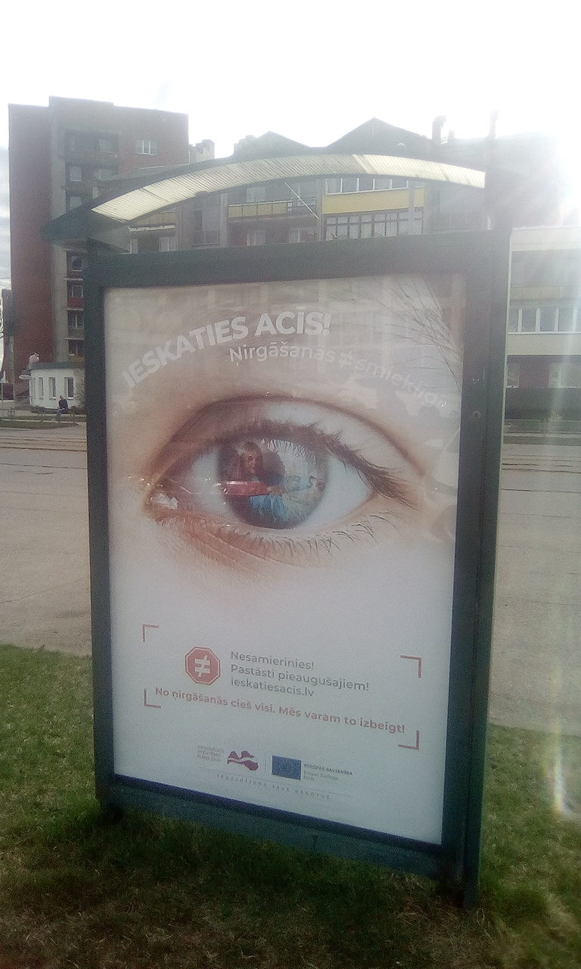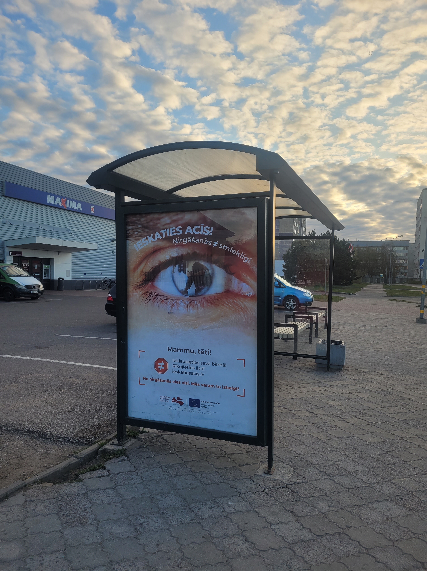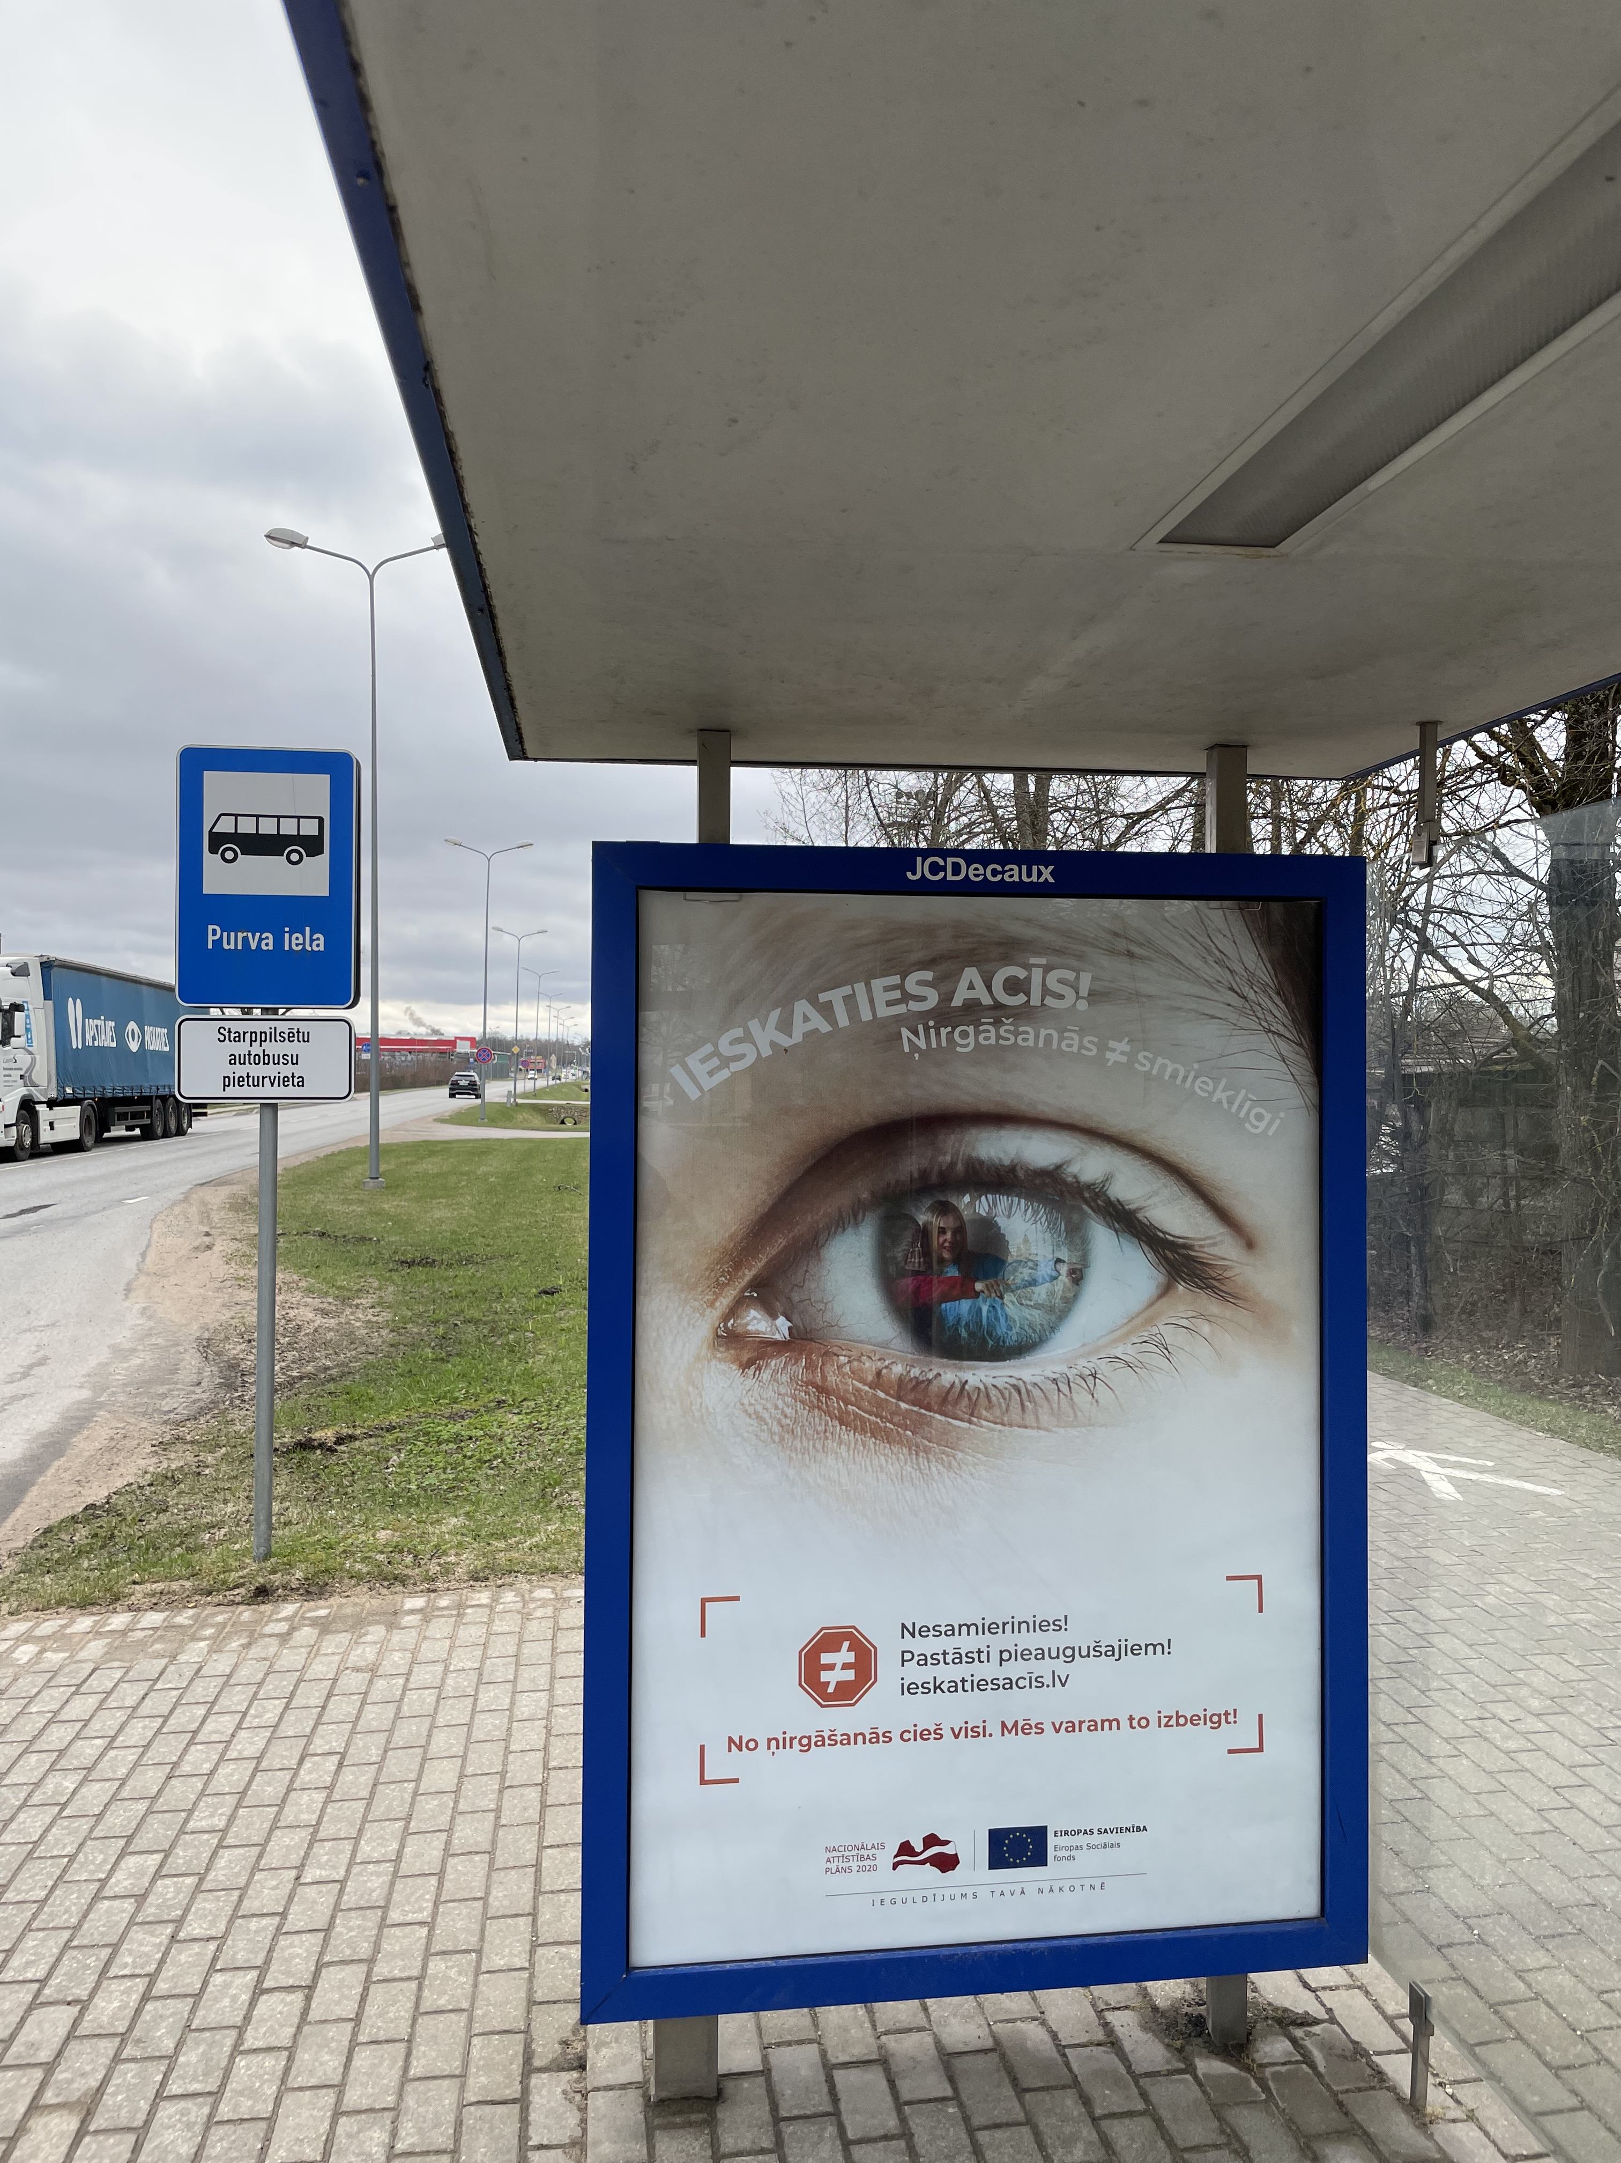
- Reklāmas izvietošana presē – trīs veidu maketu izvietošana preses izdevumos MK Latvija, Ieva, Privātā Dzīve un Ilustrētā Pasaules Vēsture, kā arī žurnālos Ilustrētā Junioriem un Avene.
Attēli Nr.9-12
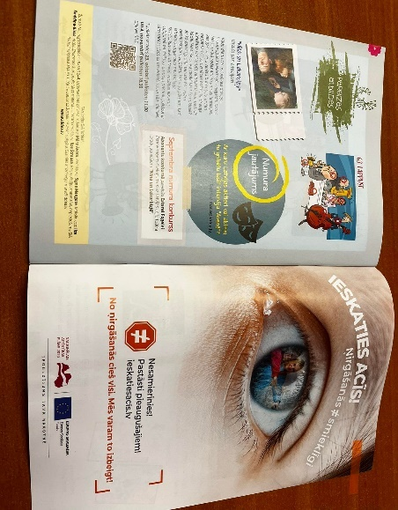
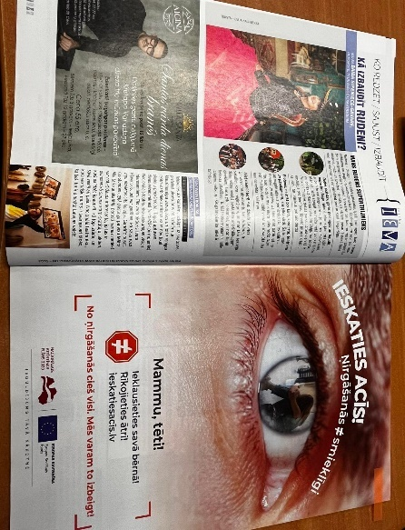
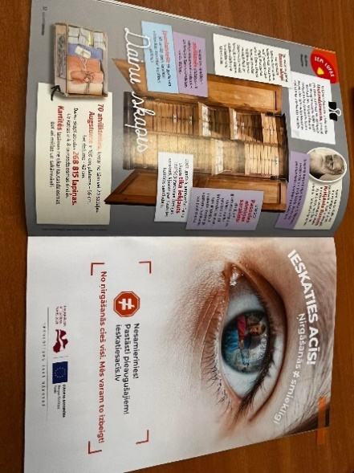
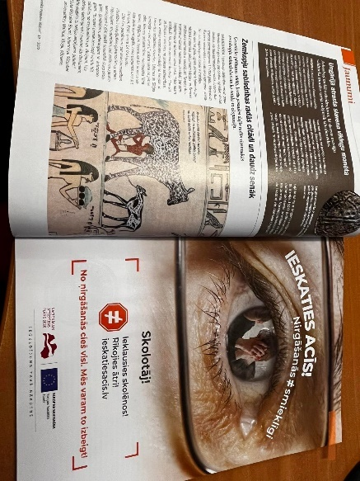
Drukāto mediju reklāma žurnālos Avene, Ieva, Ilustrētā Junioriem un Ilustrētā Pasaules Vēsture
- Reklāmas izvietošana sociālajos un digitālajos medijos – digitālo baneru izvietošana interneta vietnēs – Google Adwords, Programmatic, E-klase, Inbox.lv, Delfi.lv, Skaties.lv, TV3Play, Adbox, YouTube, Facebook/Instagram, Twitter, Mykoob, Mammamuntetiem.lv.
Attēli Nr.13-15
Reklāmas Facebook, TV3 Play un Inbox.lv
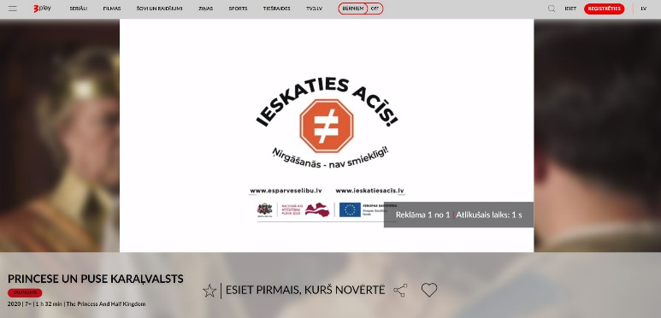
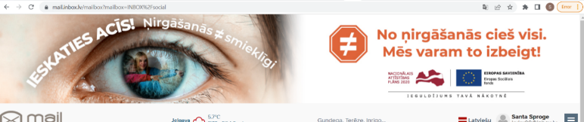
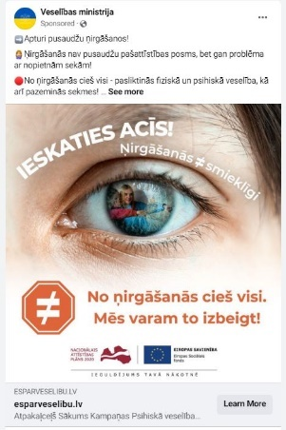

Mediju atskaite
Tabula Nr.1
Kampaņā ar reklāmu sasniegtā auditorija
 | Plānotā auditorijas sasniedzamība | Realizētā auditorijas sasniedzamība
TV reklāma | 51,5% | 49,9%
Reklāma internetā | 75,0% | 79,5%
Reklāma radio | 38,9% | 52,2%
Reklāma presē | 23,5% | 23,5%
Vides reklāma | 60,6% | 67,6%

Lai arī mediju dienaskārtību kopš februāra lielā mērā nosaka Krievijas izvērstā karadarbība Ukrainā, kā arī periodiski jaunumi saistībā ar Covid-19 tematiku, tomēr sākotnēji plānotie sasniedzamās auditorijas rādītāji kopumā ir sasniegti (prese) vai pat ievērojami pārsniegti (internets, radio un vides reklāma).
Vienīgais mediju veids, ar kuru sākotnēji plānotie rādītāji netika sasniegti, ir televīzija. Neskatoties uz to, ka TV reklāma bez maksas tika pārraidīta arī sabiedriskā medija kanālos LTV1 un LTV7, ar to bija par maz, lai sasniegtu sākotnēji izvirzītos mērķus. Vienlaikus attiecībā uz reklāmas izvietošanu televīzijā ir jāņem vērā izmaiņas Latvijas televīzijas kanālu piedāvājumā, ko izraisījis Krievijas iebrukums Ukrainā. Īsi pēc 2022. gada 24. februāra Latvijā tika slēgti visi Krievijas televīzijas komerciālie kanāli. Tā rezultātā vismaz daļa klientu Latvijas reklāmas tirgū bija spiesti pārorientēties un reklāmas līdzekļus investēt atlikušajos un pieejamajos televīzijas kanālos. Latvijā tas ir radījis bezprecedenta situāciju, kad televīzijas tirgū pieprasījums pārsniedz piedāvājumu, tā rezultātā televīzijas kanāli ir sasnieguši maksimālo reklāmas aizpildījumu – 12 minūtes stundā. Tas negatīvi atsaucas uz iespējām sasniegt noteiktos auditorijas rādītājus, jo apstākļos, kad ir sasniegts maksimālais reklāmas aizpildījums, televīzijas skatītāji sāk “nogurt” no reklāmām un maina savus skatīšanās, kā arī mediju patērēšanas paradumus, meklējot alternatīvas, kas nav tik piesātinātas ar reklāmām. Daļa auditorijas informāciju meklē citos mediju veidos (piemēram, ziņas lasa vai skatās internetā), kas vismaz daļēji izskaidro arī to, ka šajā kampaņā citos mediju veidos rezultāti ir pārsniegti, bet vēl daļa auditorijas izklaidei sāk izmantot dažādus straumēšanas pakalpojumus, kas tiek nodrošināti bez reklāmām.
Neskatoties uz ārējo neparedzamo apstākļu ietekmi, sākotnēji plānotie sasniegtās auditorijas rādītāji ar televīzijas reklāmas palīdzību gandrīz tika izpildīti. Jāuzsver, ka televīzijas kanāli piegādāja visu paredzēto apjomu pirkšanas reitingiem (buying GRP), kas tika pasūtīts un aprēķināts, pamatojoties uz kompānijas “KANTAR” datiem. Tāpat jāņem vērā, ka ar televīziju nesasniegto auditoriju kompensēja citi mediju veidi, kuros rezultāti pārsniedza sākotnēji plānoto.

Publicitātes analīze
Lai arī kampaņas ietvaros bija nepieciešams sagatavot un izplatīt četras relīzes, Izpildītājs kopumā sagatavoja piecas relīzes (četrām tika nodrošināta izplatīšana, bet piekto relīzi Izpildītājs nodeva Pasūtītāja pārziņā). Neskatoties uz to, ka kampaņas sākuma posmā lielu daļu mediju uzmanības aizņēma Krievijas izvērstais karš Ukrainā, bet rudens periodā – 14. Saeimas vēlēšanas, kopējā kampaņas publicitāte ir vērtējama labi – kopā nodrošināta 61 publikācija, no kurām 34 bija nacionālo mediju publikācijas, 16 – reģionālo mediju publikācijas, bet 11 – tematisko mediju publikācijas, kas pamatā veido saturu par veselību, psiholoģiju vai izglītību.
Pēc mediju veida publikācijas iedalās sekojoši:
- 38 publikācijas interneta ziņu portālos;
- 4 TV sižeti;
- 13 publikācijas drukātajos medijos;
- 6 radio sižeti.
Tāpat kampaņas vajadzībām Izpildītājs nacionālajos medijos organizēja virkni interviju, tai skaitā interviju ar veselības ministru TV3 raidījumā “900 sekundes”, interviju Latvijas Televīzijas raidījumā “Rīta Panorāma” ar pusaudžu psihoterapijas speciālistu Nilu Konstantinovu, kā arī lielo interviju laikrakstā “DIENA” ar pusaudžu psihoterapijas speciālistu Nilu Konstantinovu (šīs intervijas ir ieskaitītas kopējā publikāciju skaitā).
Lielākā daļa publikāciju bija interneta ziņu portālos, kas ir likumsakarīgi, jo interneta ziņu portālu skaitliski ir ievērojami vairāk nekā jebkura cita mediju veida (piemēram, ir atlikušas tikai divas televīzijas ar ziņu dienestiem – LTV un TV3, divi nacionālie drukātie mediji – DIENA un Latvijas Avīze).

IZSTRĀDĀTIE MATERIĀLI

ATĀ ņirgāšanās modelis
Kampaņas saturisko kodolu veidoja ATĀ ņirgāšanās modelis, kas ietver attiecības, tehnikas un prasmes, kā arī ātru rīcību ņirgāšanās novēršanai. Lai katrai mērķauditorijai piedāvātu plašāku šī modeļa izklāstu, tika sagatavoti trīs uz pierādījumiem balstīti informatīvi materiāli. To saturu izstrādāja pusaudžu psihoterapijas speciālists Nils Konstantinovs.
Šajos materiālos ir skaidrots, kas ir ņirgāšanās, kādas ir tās sekas, pazīmes un brīdinājuma signāli, lai to atpazītu. Tāpat materiālos ir ietverts ATĀ ņirgāšanās modeļa teorētiskais pamatojums, uz kā bāzes katrai no mērķauditorijām ir sniegti dažādi praktiski izmantojami ieteikumi ņirgāšanās situāciju novēršanai.
Attēli Nr.16-18
ATĀ ņirgāšanās informatīvie materiāli
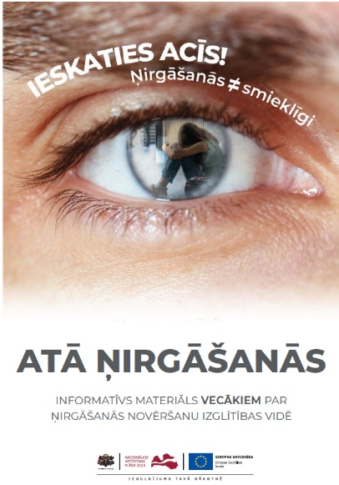
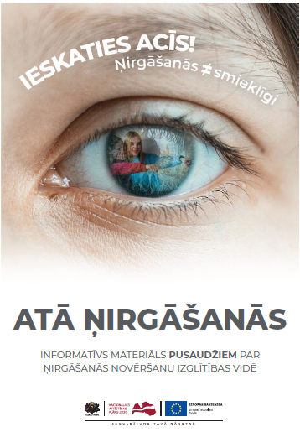
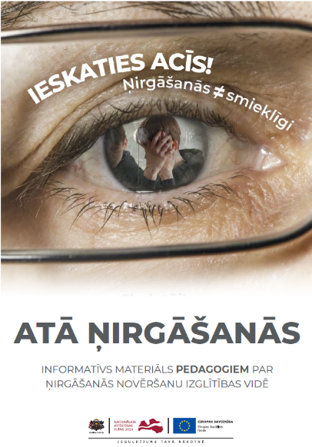
ATĀ ņirgāšanās modeļa paplašināts izklāsts katrai no mērķauditorijām sniedz vairākus būtiskus ieguvumus gan īstermiņā, gan ilgtermiņā:
- Sniedz ATĀ ņirgāšanās modeļa teorētisko pamatojumu, kas komunikāciju un materiālus ļauj veidot uz pierādījumiem balstītas informācijas.
- Nodrošina vienotu izpratni par ņirgāšanās fenomenu un izmantojamo terminoloģiju.
- Katrai no mērķauditorijām sniedz praktiskus ieteikumus ņirgāšanās situāciju atpazīšanai un novēršanai.
- Piedāvā iepazīties ar palīdzības saņemšanas iespējām un citiem informatīvajiem materiāliem par ņirgāšanos izglītības vidē.

Mācību filma un tās pielāgošana bērniem ar dažādām uztveres vajadzībām
Viens no centrālajiem kampaņas materiāliem bija mācību filma pusaudžu ņirgāšanās mazināšanai. Filmā ar praktiskām situāciju izspēlēm un eksperta komentāriem ir skaidrota ņirgāšanās būtība, pazīmes, sekas, kā arī piedāvāti rīcības principi gadījumos, kad pusaudži saskaras ar ņirgāšanās situācijām. Mācību filmā šie aspekti tika aptverti no visām ņirgāšanās situācijā iesaistītajām lomām – upura, pāridarītāja un novērotājiem.
Mācību filmas uzņemšana notika Valmierā, un dalībai filmā tika uzrunāti Valmieras Viestura vidusskolas jaunieši, bet eksperta skaidrojumus filmā sniedza pusaudžu psihoterapijas speciālists Nils Konstantinovs. Filmēto materiālu un filmas dalībnieku dialogus papildināja grafiskie izcēlumi, kuros bija attēlota vēlamā rīcība atbilstoši ATĀ ņirgāšanās modelim, saskaroties ar ņirgāšanos izglītības vidē.
Attēls Nr.19
Fragments no mācību filmas pusaudžu ņirgāšanās mazināšanai
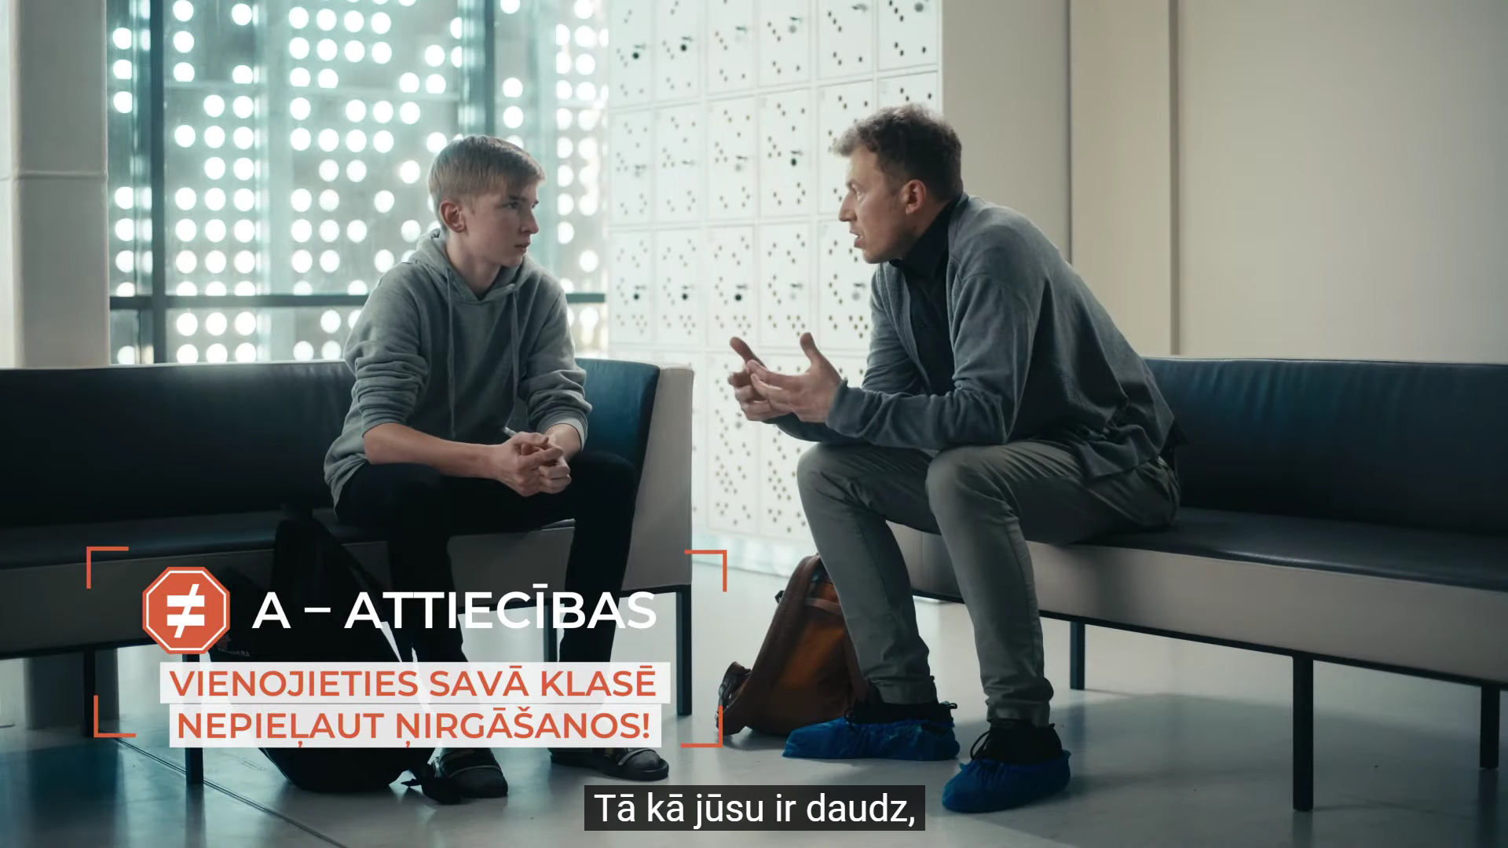
Mācību filma veidota tā, lai to varētu izmantot arī skolā audzināšanas stundās, lai pedagogs to skatītos kopā ar pusaudžiem un apspriestu ar ņirgāšanās problemātiku saistītus jautājumus. Kā papildmateriāls filmai tika izveidots plakāts par to, kā rīkoties un kur vērsties ņirgāšanās situāciju gadījumā. Šo plakātu skolotāji, skolu vadība vai paši pusaudži var izdrukāt un izvietot klašu telpās.

Attēls Nr.20
Sarkanā signāla plakāts

Mācību filma tika pilotēta, piedaloties 41 pusaudzim vecumā no 11 līdz 15 gadiem. Kopumā pusaudži ļoti pozitīvi novērtēja mācību filmas saturu un audiovizuālos risinājumus. Būtiskākie pilotēšanas rezultāti:
- 93% filmu vērtē kā ļoti labu, labu vai drīzāk labu. Jaunieši kopumā ar lielu interesi vēroja visas filmā attēlotās situācijas.
- 78% pusaudžu šo mācību filmu ieteiktu arī draugiem. Tas norāda, ka jauniešu vērtējumā filmas skartā problemātika un saturs ir pietiekami aktuāli un vērtīgi, lai par to uzzinātu arī viņu draugi.
- Pusaudži filmu kopumā atzina par atbilstošu skolu ikdienai un piemērotu pusaudžu mērķauditorijai. Pilotēšanas laikā netika apšaubītas filmā ietvertās epizodes vai norādīts, ka tās varētu neatbilst patiesībai.
Mācību filmai tika izstrādātas arī vairākas versijas – ar surdotulkojumu, bērniem ar redzes traucējumiem, kā arī tika radīta mācību filmas vieglās valodas versija, kas palīdzēs to skatīties bērniem ar viegliem garīgās attīstības traucējumiem.
Īpaši jāizceļ filmas versija bērniem ar redzes traucējumiem un vieglās valodas versija, jo to izstrādē tika piesaistīta virkne dažādu speciālistu, kas iegūto rezultātu padara praktisku un atbilstošu reālajām vajadzībām.
Lai pielāgotu filmu bērniem ar redzes traucējumiem, tika izmantoti Tiflo komentāri jeb audio apraksti. To izstrāde notika sadarbībā ar Latvijas Neredzīgo biedrību (LNB), bet to ierunāšanā tika izmantots balss sintezators. Arī LNB pārstāvji publiskajā telpā uzsvēra, ka šis ir viens no Latvijā pirmajiem mācību materiāliem, kurā ir izmantoti Tiflo komentāri un balss sintezatora tehnoloģija, kas vājredzīgajiem un neredzīgajiem bērniem sniedz daudz labāku priekšstatu par mācību filmas kontekstu, sajūtām un vēlamo rīcību ņirgāšanās situācijās.
Attēls Nr.21
LNB pārstāves komentārs par mācību filmas versiju ar Tiflo komentāriem

Lai radītu mācību filmas versiju, kas palīdzētu to skatīties bērniem ar viegliem garīgās attīstības traucējumiem, tika piesaistīti vairāki speciālisti, kas sniedza ieteikumus satura un audiovizuālo risinājumu pielāgošanā. Piesaistītie eksperti:
- Vieglās valodas aģentūras eksperte Irina Meļņika.
- Valsts izglītības un satura centra Vispārējās izglītības departamenta Speciālās izglītības nodaļas Vecākā eksperte Lauma Zommere.
- Izglītības un skolu psiholoģe Inga Safina.
- Pusaudžu psihoterapijas speciālists Nils Konstantinovs.
- Organizācijas “Plecs” vadītājs Jānis Erts.
- Rīgas 5. pamatskolas metodiķe Vita Ukase un citi viņas kolēģi.
- Latvijas Autisma apvienības vadītāja Līga Bērziņa.

Digitālie kursi pedagogiem
Galvenais kampaņas ietvaros izstrādātais atbalsta materiāls pedagogiem un izglītības iestāžu vadībai ir digitālie kursi, kuros sešu video lekciju formātā apkopoti praktiski izmantojami rīcības algoritmi un instrumenti ņirgāšanās situāciju atpazīšanai, novēršanai un saziņai ar bērnu vecākiem. Kursu saturu izstrādāja pusaudžu psihoterapijas speciālists Nils Konstantinovs (viņš ir arī kursu lektors), izglītības metodiķe Ruta Zaharova un organizācijas “Plecs” vadītājs Jānis Erts.
Attēls Nr.22
Fragments no digitālo kursu epizodēm
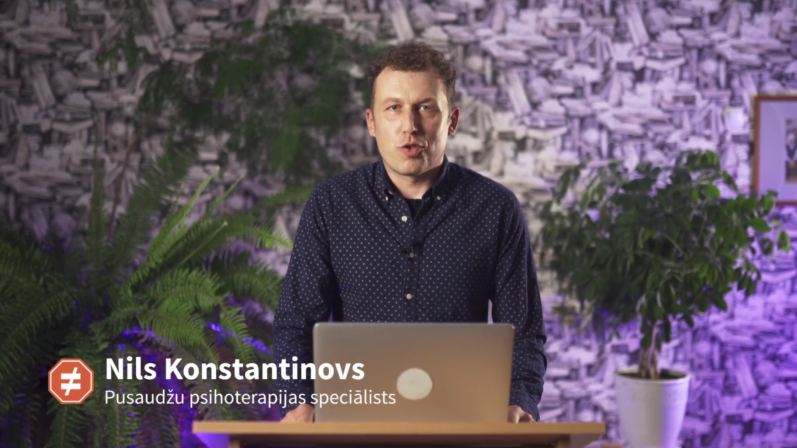

Kursu saturu veido trīs tematiskie bloki ar divām epizodēm katrā blokā.
Epizodes satura blokā “Attiecības”:
- Kā atpazīt ņirgāšanos jeb mobingu?
- Kā veidot pozitīvu vidi klasē?
Epizodes satura blokā “Tehnikas”:
- Ņirgāšanās risku karte
- Valsts bērnu tiesību aizsardzības centra spēle “Ikviens ir svarīgs”
Epizodes satura blokā “Ātra rīcība”:
- Kā rīkoties ņirgāšanās situācijās?
- Kā runāt ar vecākiem?
Katrai epizodei tika nodrošināti atbalsta materiāli: īsi pašpārbaudes testi, ieteikumu apkopojumi PDF materiālos, darba lapas, kā arī skolas un klases apņemšanās.

Attēli Nr.23-24
Digitālo kursu papildmateriāli – skolas un klases apņemšanās
Pēc kursu izstrādes, tie tika pilotēti 30 izglītības iestāžu pārstāvjiem (24 pedagogiem, 3 skolu vadītājiem un 3 izglītības un skolu psihologiem). Kopumā pilotēšanas dalībnieki katras kursu epizodes saturu un audiovizuālos risinājumus novērtēja ļoti pozitīvi. Būtiskākie pilotēšanas rezultāti:
- Kopumā pilotēšanas dalībnieki digitālo kursu saturu vērtē ļoti labi un ir gandarīti par to, ka pirmo reizi ir pieejami strukturēti materiāli par būtiskākajiem ņirgāšanās aspektiem.
- Visi pilotēšanas dalībnieki kursus ieteiktu arī citiem ar izglītības vidi saistītiem speciālistiem.
- Pilotēšanas dalībnieki norādīja, ka digitālie kursi palīdzēs izglītībā strādājošajiem par šo tēmu runāt “vienā valodā”, jo bieži vien katram izpratne par to ir atšķirīga.
Izpildītājam par digitālo kursu un papildmateriālu izvietošanu izdevās vienoties ar Latvijā vadošo tiešsaistes mācību platformu “LU Open Minded”. Gan pedagogiem, gan citiem interesentiem šie kursi pēc reģistrēšanās platformā ir pieejami bez maksas. Kursu izvietošana “LU Open Minded” ļauj piekļūt ne vien plašākai auditorijai, bet arī nodrošina kursu satura uzticamību, jo minētā platforma savā darbības laikā kļuvusi par atpazīstamu mūžizglītības zīmolu ar kvalitatīvu saturu.
Jāuzsver, ka uzreiz pēc publicēšanas kursi guva ļoti plašu ievērību – mazāk nekā 24 stundu laikā pieteicās vairāk nekā 700 cilvēku, tai skaitā pedagogu, bet kampaņas novērtējuma gatavošanas brīdī kursam bija pieteikušies 1940 cilvēku. Tas ilustrē gan ņirgāšanās problemātikas aktualitāti, gan arī digitālo kursu satura un audiovizuālo risinājumu kvalitāti.

Videosimulācija vecākiem
Bērnu un pusaudžu vecākiem galvenais kampaņas ietvaros izstrādātais materiāls ir videosimulācija. Tā ir veidota kā interaktīvs atbalsta rīks, kurā ir apkopoti un skaidroti būtiskākie pusaudžu ņirgāšanās aspekti, kā arī sniegti praktiski izmantojami ieteikumi ņirgāšanās situāciju atpazīšanai, novēršanai un saziņai ar pedagogiem. Videosimulācijas saturā ir apkopotas izplatītākās situācijas, ar kurām vecāki var saskarties pusaudžu ņirgāšanās kontekstā. Tām jautājumu un izspēļu veidā tiek piedāvāti un skaidroti dažādi rīcības scenāriji un ieteikumi, tādējādi virzot vecākus uz vēlamo rīcību ņirgāšanās gadījumos.
Simulācijas saturu izstrādāja pusaudžu psihoterapijas speciālists Nils Konstantinovs (viņš simulācijā arī eksperta lomā) un organizācijas “Plecs” vadītājs Jānis Erts.
Būtiski uzsvērt, ka videosimulācija ir viens no Latvijā pirmajiem tāda veida materiāliem, kurā ir izmantots interaktīvs rīks un dažādi grafiskie elementi, situāciju izspēles, kā arī ar mākslīgā intelekta palīdzību veidots eksperta tēls.
Attēli Nr.25.-28
Videosimulācijas fragmenti
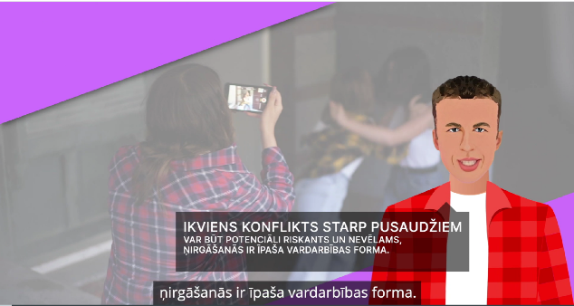
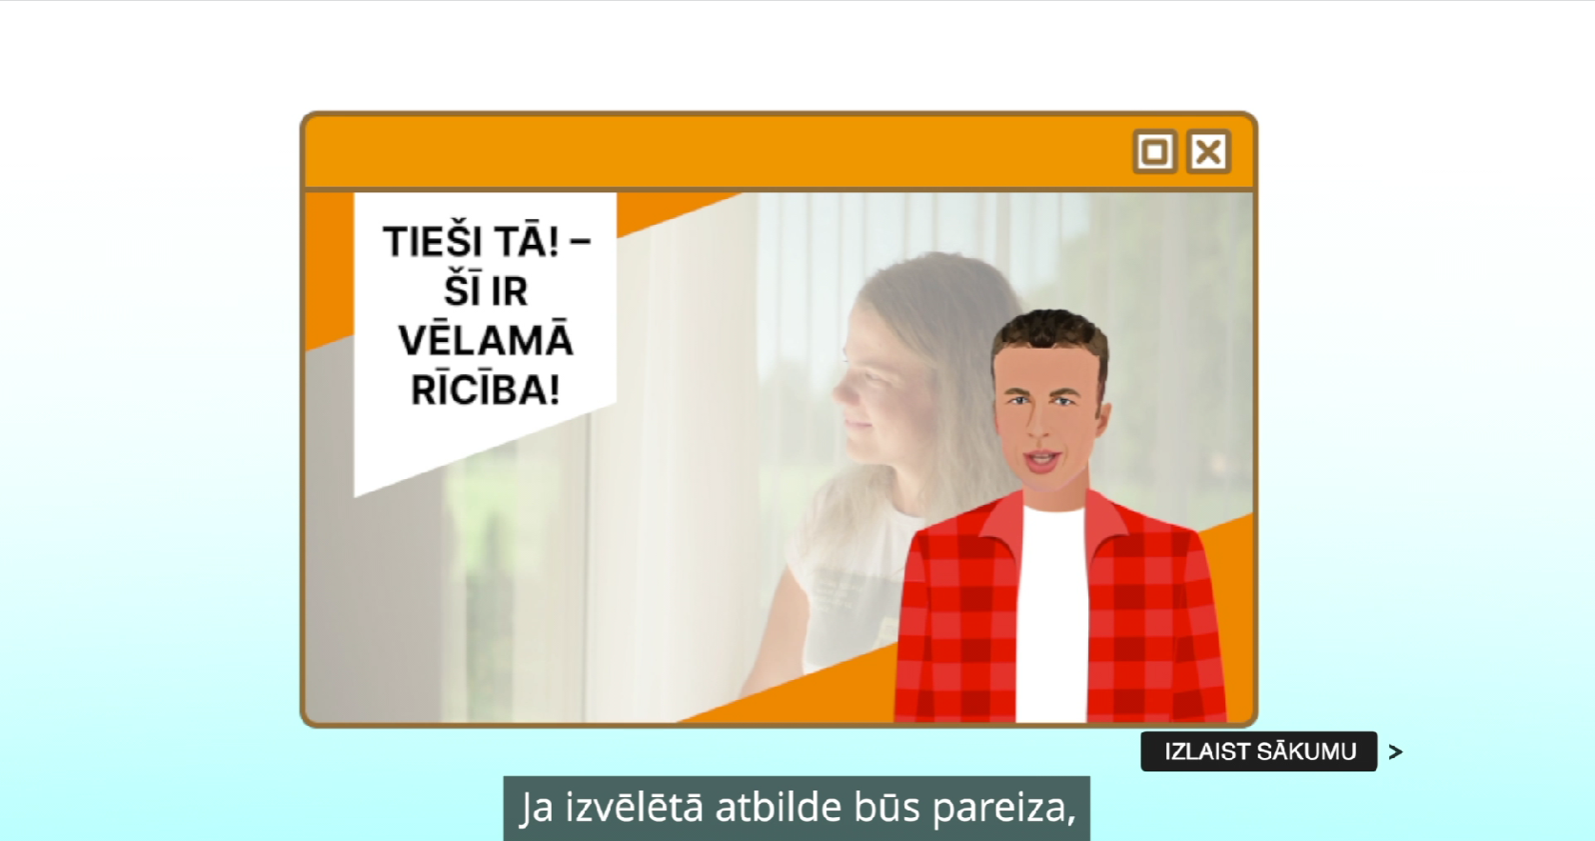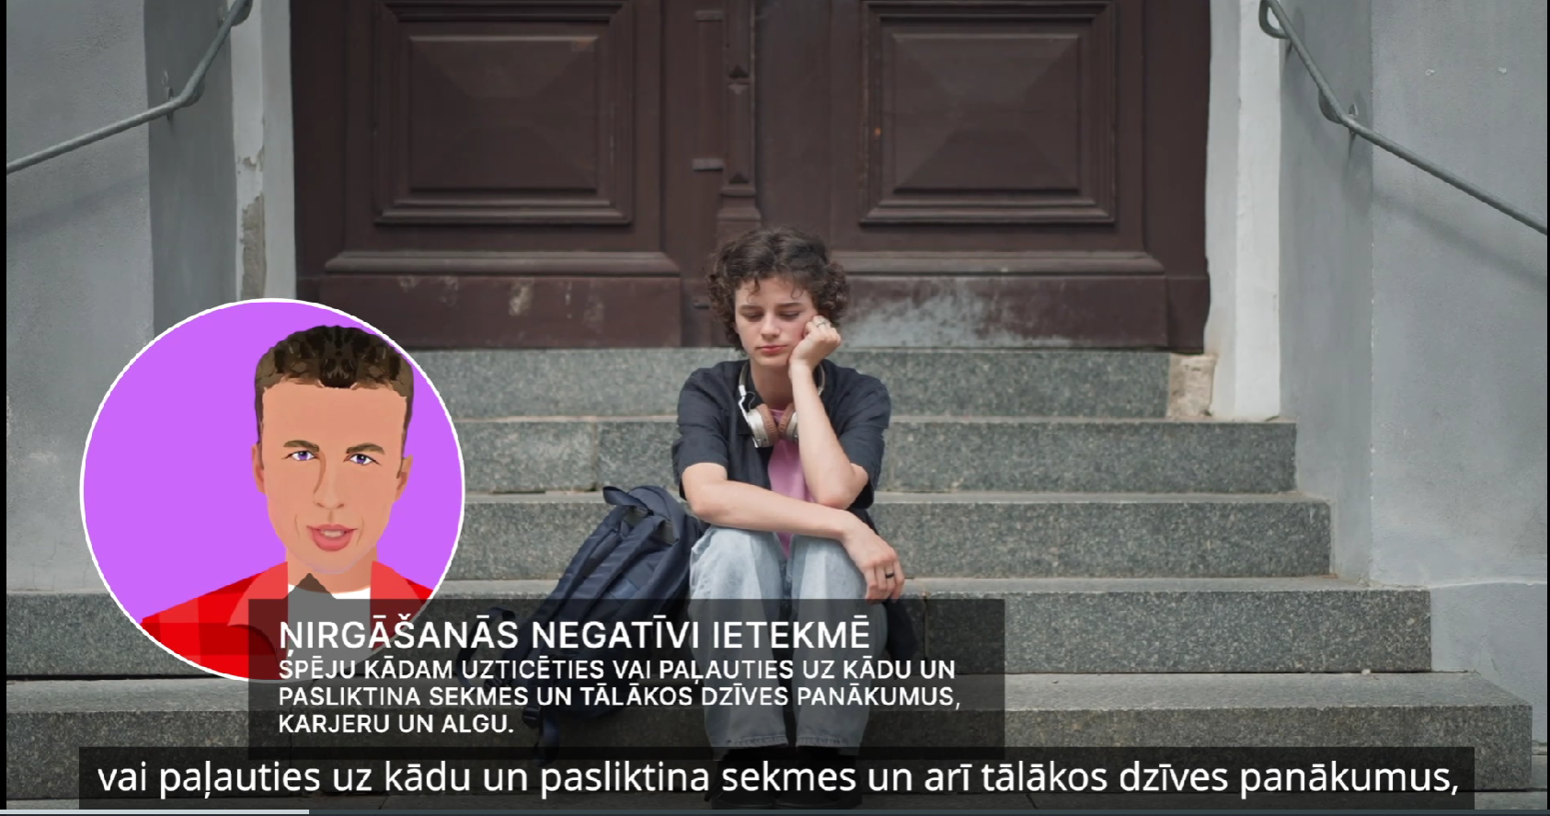
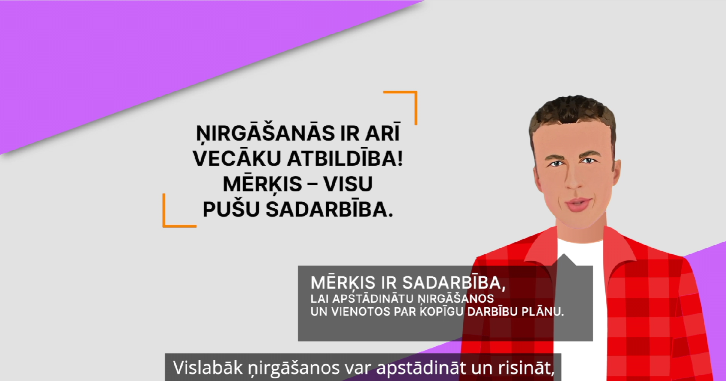
Pēc izstrādes, videosimulācija tika pilotēta 31 vecākam, kas kopumā šo materiālu novērtēja ļoti pozitīvi. Būtiskākie pilotēšanas secinājumi:
- 90% pilotēšanas dalībnieku simulāciju vērtē kā labu vai ļoti labu.
- Pēc simulācijas izpildīšanas 87% pilotēšanas dalībnieku zinātu, kā pareizi rīkoties, lai novērstu ņirgāšanos.
- Visi pilotēšanas dalībnieki simulāciju ieteiktu izpildīt arī citiem vecākiem.

ATZIŅAS, SECINĀJUMI UN IETEIKUMI
Televīzijas mainīgā loma. Tuvākajā nākotnē, plānojot līdzīgas kampaņas, vēlams rēķināties, ka televīzija joprojām būs ietekmīgākais un “redzamākais” medijs, tomēr pārslogotais televīzijas reklāmas tirgus var novest pie tā, ka aizvien lielāka auditorijas daļa būs grūtāk sasniedzama, jo konkrēto kanālu skatīsies tikai noteiktu apsvērumu dēļ (piemēram, mīļākais šovs vai filma) vai arī izvēlēsies citus mediju veidus.
Mērījumi un lokālāka pieeja. Plānojot atkārtotu kampaņu vai citas aktivitātes par ņirgāšanās tematiku, būtu vērts izpētīt ne vien kā kopumā mainās mērķauditorijas un sabiedrības attieksme pret ņirgāšanos, bet arī reģionālās atšķirības, piemēram, šīs kampaņas ietvaros tika secināts, ka salīdzinoši mazāk kampaņu pamanījuši Latgales iedzīvotāji. Līdz ar to ieteicams apsvērt arī lokālākus komunikācijas risinājumus, piemēram, klātienes komunikāciju – seminārus, lekcijas vai drukāto materiālu piegādi izglītības iestādēm (kampaņas laikā atklājās, ka vajadzība pēc drukātajiem materiāliem joprojām ir aktuāla).
Sadarbības projekti ar reģionālajiem medijiem. Plānojot nākamās kampaņas vai aktivitātes, Izpildītājs ieteiktu lielāku uzmanību pievērst reģionālajai publicitātei, piemēram, atvēlot līdzekļus sadarbības projektiem ar lielāku uzsvaru uz vietējās specifikas nozīmi. Jārēķinās, ka reģionu iedzīvotājus pamatā interesē tas, kas notiek viņu tuvumā un skolā.
Ilgtspējīgi materiāli. Tiek prognozēts, ka kampaņas ietvaros izstrādātie materiāli būs aktuāli un praktiski pielietojami ilgāku laika periodu. Nereti sabiedrības informēšanas kampaņu ietvaros tiek aktualizēta kāda problēma, tomēr iztrūkst praktisku risinājumu vai pēctecība. Šajā ziņā jāuzteic Veselības ministrijas pieeja un ieguldījums kampaņas prasību izstrādē.
Pēctecība. Lai arī kampaņas rezultāti ir labi un kopējie novērojumi liecina par to, ka sabiedrība aizvien vairāk apzinās un izprot izglītības vidē īstenotās ņirgāšanās izraisītās negatīvās sekas, tomēr jāņem vērā, ka ar vienu nacionāla mēroga kampaņas palīdzību šo problēmu pilnībā izskaust nav iespējams. Tādēļ būtu vērtīgi iesākto darbu turpināt un paplašināt, turklāt kampaņas ietvaros, sociālajos medijos izskanēja viedokļi, ka par ņirgāšanās tematiku būtu jārunā arī ar jaunāka vecuma bērniem.
Individualizētāka komunikācija ar vecākiem. Kampaņas laikā no vecāku organizācijas “Mammām un tētiem“ Veselības ministrijai izskanēja aicinājums organizēt attālinātus ekspertu seminārus, uz kuriem kā klausītāji tiktu aicināti vecāki. Šo ideju noteikti ieteicams apsvērt, plānojot nākamās komunikācijas aktivitātes, jo tas ne vien nodrošinās labāku vecāku iesaisti, bet arī ļaus saprast viņiem aktuālo problemātiku un tēmas, kas būtu plašāk jāskaidro.
Sadarbības turpināšana ar “LU Open Minded” – ņemot vērā, ka “LU Open Minded” ir vadošā izglītības platforma Latvijā un digitālajiem kursiem ļauj sasniegt plašāku auditoriju, Izpildītājs aicina izvērtēt tālākās sadarbības iespējas ar šo platformu.
Materiāli bērniem ar dažādām uztveres vajadzībām. Kampaņas ietvaros mācību filma tika pielāgota bērniem ar viegliem garīga rakstura traucējumiem, kas ir viens no nedaudziem šādi veidotiem materiāliem Latvijā. Ņemot vērā, ka šādu materiālu izstrāde Latvijā līdz šim nav bijusi izplatīta prakse, ieteikums būtu līdzīga veida projektu nolikumos kā obligātu prasību norādīt speciālistu iesaisti materiāla sagatavošanā, (piemēram, Vieglās valodas aģentūras, Valsts izglītības satura centra un speciālo izglītības iestāžu speciālistus). Tas jau projekta sākuma fāzē ļaus labāk saprast veicamo soļu secību, darba apjomu un potenciālās izmaksas.
Plašāka izglītības iestāžu iesaiste. Kampaņas laikā iezīmējās, ka izglītības iestādēm ar lielāku vai mazāku skolēnu skaitu var būt atšķirīgas vajadzības attiecībā uz ņirgāšanās atpazīšanu un novēršanu. Lai arī kopumā vēlama ir vienota pieeja (terminoloģija, pamata rīcības principi u. tml.), tomēr arī starp izglītības iestādēm ņirgāšanās izplatība vai ņirgāšanās situācijas var būtiski atšķirties. Tādēļ vēlams veicināt savstarpējo sadarbību un apsvērt plašāku izglītības iestāžu dibinātāju un vadītāju iesaisti, piemēram, apkopojot vai daloties ar labās prakses piemēriem, pieredzi un īstenotajiem prevencijas pasākumiem.
ATĀ ņirgāšanās modeļa popularizēšana. Lai arī ATĀ ņirgāšanās modelis tika izstrādāts īpaši šai kampaņai, tomēr tas ir uzskatāms par dzīvotspējīgu arī pēc projekta beigām, jo ir vienkāršs, viegli iegaumējams un pielietojams. ATĀ modelis pielāgots un ietver vēlamo rīcību pusaudžiem, bērnu vecākiem un pedagogiem ņirgāšanās izplatības mazināšanai.
Liela apjoma informācijas (piemēram, videosimulācija) izvietošana. Plānojot citas kampaņas, ieteikums nolikumā detalizētāk aprakstīt sadaļu par izvietošanu un paredzēt arī finanšu pozīciju, piemēram, norādot, ka tā jāizvieto kādā lielākā datu uzglabāšanas serverī (šādi pakalpojumi ir pieejami gan Latvijā, gan starptautiski) vai arī vismaz minot, ka izvietošana jānodrošina uz Pasūtītāja servera, koordinējot to ar attiecīgajiem Pasūtītāja pārstāvjiem.

NOBEIGUMS
Kopumā kampaņa sasniedza sākotnēji izvirzītos mērķus un ne vien aktualizēja pusaudžu ņirgāšanās problemātiku, bet arī nodrošināja praktiski izmantojamus materiālus visām iesaistītajām pusēm – pusaudžiem, viņu vecākiem, pedagogiem un izglītības iestāžu vadībai. Ne mazāk būtiski, ka kampaņas ietvaros izstrādātie materiālie būs aktuāli un noderīgi arī ilgtermiņā. Vienlaikus jāuzsver, ka pusaudžu ņirgāšanās tematika un informatīvais darbs ir jāturpina arī pēc kampaņas beigām, jo tikai pastāvīga komunikācija var nodrošināt noturīgu rezultātu un stiprināt pusaudžu, vecāku, pedagogu un sabiedrības kopējo attieksmi, ka ņirgāšanās nav pieļaujama.

PIELIKUMI
Pielikums Nr.1
DETALIZĒTA PUBLICITĀTES ATSKAITE
Kampaņa atspoguļota vai pieminēta 61 publikācijā:
- 38 publikācijās interneta ziņu portālos;
- 4 TV sižetos;
- 13 publikācijās drukātajos medijos;
- 6 radio sižetos.
34 no šīm publikācijām ir nacionālajos medijos, 16 – reģionālajos medijos, 11 publikācijas – veselības un izglītības nozares medijos.
Interneta ziņu portāli
- 20.04.2022., portāls medicine.lv – 22. aprīlī tiešsaistē notiks ekspertu diskusija par ņirgāšanās apturēšanu skolās; https://medicine.lv/raksti/22-aprili-tiessaiste-notiks-ekspertu-diskusija-par-nirgasanas-apturesanu-skolas
- 22.04.2022., portāls zinas.tv3.lv – VM sāk informatīvu kampaņu pusaudžu ņirgāšanās novēršanai; https://zinas.tv3.lv/latvija/vm-sak-informativu-kampanu-pusaudzu-nirgasanas-noversanai/
- 22.04.2022., portāls delfi.lv – Veselības ministrija uzsāk plašu informatīvu kampaņu pusaudžu ņirgāšanās novēršanai; https://www.delfi.lv/tiesraides/veselibas-ministrija-uzsak-plasu-informativu-kampanu-pusaudzu-nirgasanas-noversanai.d?id=54256618
- 22.04.2022., portāls lsm.lv – Sāk izglītojošu kampaņu par ņirgāšanās apturēšanu un novēršanu pusaudžu vidū; https://www.lsm.lv/raksts/dzive--stils/vecaki-un-berni/sak-izglitojosu-kampanu-par-nirgasanas-apturesanu-un-noversanu-pusaudzu-vidu.a453451/
- 22.04.2022., portāls nra.lv – Psiholoģe: Latvijas vardarbīgā sabiedrība motivē bērnus skolās ņirgāties vienam par otru; https://nra.lv/latvija/378982-psihologe-latvijas-vardarbiga-sabiedriba-motive-bernus-skolas-nirgaties-vienam-par-otru.htm
- 22.04.2022., portāls zinas.tv3.lv – Izglītības psiholoģe: Latvijas vardarbīgā sabiedrība motivē bērnus skolās ņirgāties vienam par otru; https://zinas.tv3.lv/latvija/viedokli/izglitibas-psihologe-latvijas-vardarbiga-sabiedriba-motive-bernus-skolas-nirgaties-vienam-par-otru/
- 22.04.2022., portāls tvnet.lv – Psiholoģe: Latvijas vardarbīgā sabiedrība motivē bērnus skolās ņirgāties vienam par otru; https://www.tvnet.lv/7506493/psihologe-latvijas-vardarbiga-sabiedriba-motive-bernus-skolas-nirgaties-vienam-par-otru
- 22.04.2022., portāls la.lv – Izglītības psiholoģe: Latvijas vardarbīgā sabiedrība motivē bērnus skolās ņirgāties vienam par otru; https://www.la.lv/izglitibas-psihologe-latvijas-vardarbiga-sabiedriba-motive-bernus-skolas-nirgaties-vienam-par-otru
- 22.04.2022., portāls kuramo.lv – Atklās informēšanas kampaņu par ņirgāšanos pusaudžu vidū; https://kuramo.lv/zinas/sabiedriba/atklas-informesanas-kampanu-par-nirgasanos-pusaudzu-vidu/
- 22.04.2022., portāls kuramo.lv – Izglītības psiholoģe: Latvijas vardarbīgā sabiedrība motivē bērnus skolās ņirgāties vienam par otru; https://kuramo.lv/zinas/izglitibas-psihologe-latvijas-vardarbiga-sabiedriba-motive-bernus-skolas-nirgaties-vienam-par-otru/
- 22.04.2022., portāls aprinkis.lv – Izglītības psiholoģe: Latvijas vardarbīgā sabiedrība motivē bērnus skolās ņirgāties vienam par otru; http://www.aprinkis.lv/index.php/sabiedriba/izglitiba/32393-izglitibas-psihologe-latvijas-vardarbiga-sabiedriba-motive-bernus-skolas-nirgaties-vienam-par-otru
- 22.04.2022., portāls lsm.lv – Sāk izglītojošu kampaņu par ņirgāšanās apturēšanu skolās; https://www.lsm.lv/raksts/dzive--stils/vecaki-un-berni/nirgasanas-skola-ir-aktuala-sak-kampanu-skolenu-un-sabiedribas-izglitosana.a453559/
- 25.04.2022., portāls delfi.lv/calis – 35% pusaudžu Latvijā regulāri saskaras ar ņirgāšanos; VM uzsāk informatīvu kampaņu; https://www.delfi.lv/calis/jaunumi/35-pusaudzu-latvija-regulari-saskaras-ar-nirgasanos-vm-uzsak-informativu-kampanu.d?id=54276306
- 25.04.2022., portāls ziemellatvija.lv – Veselības ministrija uzsāk plašu informatīvu kampaņu pusaudžu ņirgāšanās novēršanai; https://ziemellatvija.lv/veselibas-ministrija-uzsak-plasu-informativu-kampanu-pusaudzu-nirgasanas-noversanai/
- 25.04.2022., portāls ntz.lv – Uzsāk plašu informatīvu kampaņu pusaudžu ņirgāšanās novēršanai; https://www.ntz.lv/aktuali/uzsak-plasu-informativu-kampanu-pusaudzu-nirgasanas-noversanai/
- 27.04.2022., portāls tvnet.lv – Latvija pirmajā vietā Eiropas Savienībā par pusaudžu ņirgāšanos; https://www.tvnet.lv/7509083/latvija-pirmaja-vieta-eiropas-savieniba-par-pusaudzu-nirgasanos
- 28.04.2022., portāls dzirkstele.lv – Pazemošana atstāj sekas uz mūžu; https://dzirkstele.lv/pazemosana-atstaj-sekas-uz-muzu/
- 29.04.2022., portāls nra.lv – Ņirgāšanās skolā sākas ģimenē un turpinās pieaugušo dzīvē; https://neatkariga.nra.lv/komentari/bens-latkovskis/379556-nirgasanas-skola-sakas-gimene-un-turpinas-pieauguso-dzive
- 05.05.2022., portāls jauns.lv – Veselības ministrija piedāvā mācību filmu par pusaudžu ņirgāšanos; https://jauns.lv/raksts/sievietem/500677-veselibas-ministrija-piedava-macibu-filmu-par-pusaudzu-nirgasanos
- 05.05.2022., portāls diena.lv – VM izstrādā skolām mācību filmu par pusaudžu ņirgāšanos; https://www.diena.lv/raksts/latvija/zinas/vm-izstrada-skolam-macibu-filmu-par-pusaudzu-nirgasanos-14279850
- 05.05.2022., portāls delfi.lv/calis – Tapusi mācību filma par pusaudžu ņirgāšanos. Noskaties!; https://www.delfi.lv/calis/jaunumi/tapusi-macibu-filma-par-pusaudzu-nirgasanos-noskaties.d?id=54313140
- 05.05.2022., portāls bb.lv – Veselības ministrija izstrādā skolām mācību filmu par pusaudžu ņirgāšanos; https://lat.bb.lv/raksts/sabiedriba/2022/05/05/veselibas-ministrija-izstrada-skolam-macibu-filmu-par-pusaudzu-nirgasanos
- 05.05.2022., portāls medicine.lv – Veselības ministrija skolām piedāvā mācību filmu par pusaudžu ņirgāšanos (VIDEO); https://medicine.lv/raksti/veselibas-ministrija-skolam-piedava-macibu-filmu-par-pusaudzu-nirgasanos
- 05.05.2022., portāls lsm.lv – Sagatavota mācību filma pusaudžu ņirgāšanās mazināšanai skolās; https://www.lsm.lv/raksts/dzive--stils/vecaki-un-berni/sagatavota-macibu-filma-pusaudzu-nirgasanas-mazinasanai-skolas.a455397/
- 05.05.2022., portāls smiltenesnovads.lv – Veselības ministrija skolām piedāvā mācību filmu par pusaudžu ņirgāšanos; https://smiltenesnovads.lv/blog/class/veselibas-ministrija-skolam-piedava-macibu-filmu-par-pusaudzu-nirgasanos/
- 05.05.2022., portāls zz.lv – VM izstrādā skolām mācību filmu par pusaudžu ņirgāšanos; https://zz.lv/vm-izstrada-skolam-macibu-filmu-par-pusaudzu-nirgasanos/
- 08.05.2022., portāls multinews.lv – Veselības ministrija skolām piedāvā mācību filmu par pusaudžu ņirgāšanos; https://multinews.lv/veselibas-ministrija-skolam-piedava-macibu-filmu-par-pusaudzu-nirgasanos/
- 16.05.2022., portāls valmierasnovads.lv – Kā atpazīt ņirgāšanos?; http://www.valmierasnovads.lv/ka-atpazit-nirgasanos/
- 18.05.2022., portāls diena.lv – Psiholoģiskās problēmas skar katru trešo vai ceturto bērnu; https://www.diena.lv/raksts/latvija/zinas/psihologiskas-problemas-skar-katru-treso-vai-ceturto-bernu-14280478
- 19.05.2022., portāls saldus.lv – Sagatavota mācību filma pusaudžu ņirgāšanās mazināšanai skolās; https://saldus.lv/par-mums/aktualitates/posts/sagatavota-macibu-filma-pusaudzu-nirgasanas-mazinasanai-skolas/
- 20.05.2022., portāls kuramo.lv – Sagatavota mācību filma pusaudžu ņirgāšanās mazināšanai skolās; https://kuramo.lv/zinas/izglitiba/sagatavota-macibu-filma-pusaudzu-nirgasanas-mazinasanai-skolas/
- 29.09.2022., portāls skolavards.lv – Mācību filma pusaudžu ņirgāšanās mazināšanai pielāgota bērniem ar dažādām uztveres vajadzībām; https://skolasvards.lv/news/macibu-filma-pusaudzu-nirgasanas-mazinasanai-pielagota-berniem-ar-dazadam-uztveres-vajadzibam
- 29.09.2022., portāls lsm.lv – Mācību filma pusaudžu ņirgāšanās mazināšanai tagad pielāgota bērniem ar dažādām uztveres vajadzībām; https://www.lsm.lv/raksts/dzive--stils/vecaki-un-berni/macibu-filma-pusaudzu-nirgasanas-mazinasanai-tagad-pielagota-berniem-ar-dazadam-uztveres-vajadzibam.a475727/
- 29.09.2022., portāls ogrenet.lv – Mācību filma pusaudžu ņirgāšanās mazināšanai pielāgota bērniem ar dažādām uztveres vajadzībām; https://www.ogrenet.lv/index.php/kultura-un-izglitiba/item/4556-macibu-filma-pusaudzu-nirgasanas-mazinasanai-pielagota-berniem-ar-dazadam-uztveres-vajadzibam
- 30.09., portāls delfi.lv/calis – Mācību filma par pusaudžu ņirgāšanos pielāgota bērniem ar uztveres vajadzībām; https://www.delfi.lv/calis/jaunumi/macibu-filma-par-pusaudzu-nirgasanos-pielagota-berniem-ar-uztveres-vajadzibam.d?id=54788194
- 11.10.2022., portāls ziemellatvija.lv – Skolotājiem pieejami digitālie kursi ar praktiskiem ieteikumiem pusaudžu ņirgāšanās mazināšanai; https://ziemellatvija.lv/skolotajiem-pieejami-digitalie-kursi-ar-praktiskiem-ieteikumiem-pusaudzu-nirgasanas-mazinasanai/
- 12.10.2022., portāls lsm.lv – Skolotājiem pieejami digitālie kursi ar praktiskiem ieteikumiem pusaudžu ņirgāšanās mazināšanai; https://www.lsm.lv/raksts/dzive--stils/vecaki-un-berni/skolotajiem-pieejami-digitalie-kursi-ar-praktiskiem-ieteikumiem-pusaudzu-nirgasanas-mazinasanai.a477611/
- 18.10.2022., portāls izglitiba.riga.lv – Skolotājiem pieejami digitālie kursi ar praktiskiem ieteikumiem pusaudžu ņirgāšanās mazināšanai; https://izglitiba.riga.lv/lv/izglitiba?target=news_item&news_item=skolotajiem-pieejami-digitalie-kursi-ar-praktiskiem-ieteikumiem-pusaudzu-nirgasanas-mazinasanai-10124
Televīzijas sižeti vai intervijas
- 22.04.2022., LTV1 Rīta Panorāma – Intervija ar Pusaudžu un jauniešu psihoterapijas centra vadītāju, psihoterapeitu Nilu Konstantinovu; https://youtu.be/z9Oz9B2zQBQ
- 22.04.2022., LTV7 RUS – Как остановить издевательства в школах?; https://replay.lsm.lv/lv/ieraksts/ltv/259376/kak-ostanovit-izdevatelstva-v-skolax
- 22.04.2022., LTV1 Dienas ziņas – Sāk izglītojošu kampaņu par ņirgāšanās apturēšanu skolās; https://www.youtube.com/watch?v=JEBggGamRnw&t=12s&ab_channel=LTVZi%C5%86udienests
- 22.04.2022., TV3 900 sekundes – Interviju ar Veselības ministru Daniels Pavļuts par aktualitātēm veselības nozarē; https://youtu.be/S_AZeoveLv8

Publikācijas drukātajos medijos
- 22.04.2022., laikraksts Alūksnes un Malienas ziņas – Ņirgāties nav smieklīgi.
- 04.2022., izdevums Skolas Vārds – Atklās informēšanas kampaņu par ņirgāšanos pusaudžu vidū.

- 26.04.2022., laikraksts Ogres Vēstis – Kampaņu drošākā pazīme – pazust aizmirstībā.
- 28.04.2022., žurnāls Izglītība & Kultūra – Atklāta sabiedrības informēšanas kampaņa par ņirgāšanos pusaudžu vidū.
- 29.04.2022., žurnāls Sestdien – 47. lappuse.
- 13.05.2022., žurnāls Izglītība & Kultūra – Mācību filma skolām par pusaudžu ņirgāšanos.
- 13.05.2022., laikraksts DRUVA – Mūsdienās esam tik steidzīgi, ka cilvēcīgām attiecībām nepietiek laika.
- 13.05.2022., laikraksts Vietējā Latgales Avīze – Nedēļas komentārs.
- 20.05.2022., izdevums Skolas Psiholoģija – Veselības ministrija skolām piedāvā mācību filmu par pusaudžu ņirgāšanos.
- 05.2022., izdevums Skolas Vārds – Apburtais loks ir jāpārtrauc.

- 05.2022., žurnāls Veselība – Uzsāk kampaņu pret pusaudžu psiholoģisku vardarbību vienam pret otru.
- 18.05.2022., laikraksts DIENA – Psiholoģiskās problēmas skar katru trešo vai ceturto bērnu.
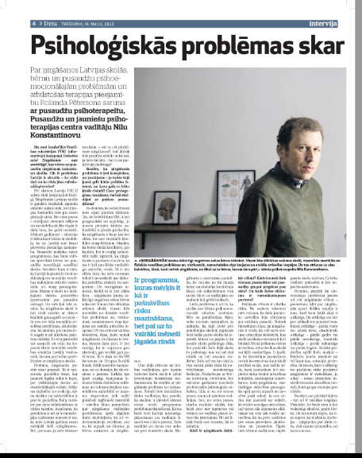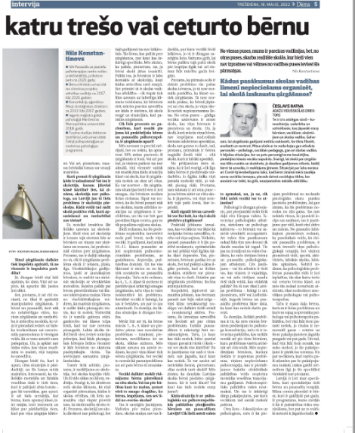

- 10.2022., izdevums Skolas Vārds – Mācību filma pusaudžu ņirgāšanās mazināšanai pielāgota bērniem ar dažādām uztveres vajadzībām.
Radio sižeti vai intervijas
- 22.04.2022., plkst. 08:04, Kurzemes Radio, Ziņas – Atklās informēšanas kampaņu par ņirgāšanos pusaudžu vidū.
- 22.04.2022., plkst. 9:03, Radio5 – Latvijā 35% pusaudžu vismaz dažas reizes mēnesī ir saskārušies ar ņirgāšanos.
- 25.04.2022.. plkst. 19:17, LR4, Dienas notikumu apskats – Sāk izglītojošu kampaņu par ņirgāšanās apturēšanu skolās.
- 02.05.2022., plkst. 14:05., Latvijas Radio, Ģimenes studija; https://lr1.lsm.lv/lv/raksts/gimenes-studija/mobings-vienaudzu-vidu-skola-vai-situacija-uzlabojas.a159816/
- 05.05.2022., plkst. 16:31, SWH, Ziņas – VM izstrādā skolām mācību filmu par pusaudžu ņirgāšanos.
- 11.10.2022., plkst. 16:03, Kurzemes Radio, Ziņas – Skolotājiem pieejami digitālie kursi ar praktiskiem ieteikumiem pusaudžu ņirgāšanās mazināšanai.

Detalizēta mediju atskaite ir pieejama Excel formātā gala novērtējuma pielikumā Nr.2.
Pilna publicitātes atskaite ir pieejama Pielikumā Nr.1
https://www.delfi.lv/calis/jaunumi/macibu-filma-par-pusaudzu-nirgasanos-pielagota-berniem-ar-uztveres-vajadzibam.d?id=54788194

